


i3Geo 5.0

Manual do Administração
(Português - Versão 1)



Associação gvSIG
Registro Nacional Associações: 596206
e-mail : info@gvsig.com
Web: www.gvsig.com

Web do projeto: http://www.gvsig.org/web/projects/i3Geo/

Todos os nomes próprios de programas, sistemas operacionais, equipamento de hardware, etc. que aparecem neste manual são marcas registradas de suas respectivas companhias ou organizações.

Autor: Edmar Moretti (emoretti@gvsig.com)
© 2012 gvSIG Association

Esta obra está sob uma licença Creative Commons Atribuição-Compartilhaigual 3.0 Não adaptada (http://creativecommons.org/licenses/by-sa/3.0/deed.pt_BR)

Você é livre para
- Compartilhar - copiar, distribuir, executar e comunicar publicamente a obra.
- Fazer obras derivadas

Conforme as seguintes condições:
- Atribuição - Deve reconhecer os créditos da obra da maneira especificada pelo autor ou pelo licenciante (porém não de uma maneira que sugira que tem seu apoio ou que apóiam o uso que está sendo feito obra
- Compartilhar sob a mesma licença - Se a obra for alterada ou transformada, ou for gerada uma obra derivada, só pode distribuí-la sob uma licença identica a esta.

Entendendo que:
- Renúncia - Alguma dessas condições pode não se aplicar se for obtida a permissão do titular dos direitos de autor.
- Domínio público - Cuando a obra ou algum de seus elementos esteja em domínio público segundo a lei vigente aplicável, esta situação não ficará afetada pela licença.
- Outros direitos - Os direitos seguintes não serão afetados pela licença de nenhuma forma:
  - Os direitos derivados de usos legítimos ou outras limitações reconhecidas em lei não são afetados pelo anterior
  - Os direitos morais do autor
  - Direitos que podem ostentar outras pessoas sobre a própria obra ou seu uso, como por exemplo, direitos de imagem ou de privacidade

Este é um resumo do texto legal (a licença completa) que se encontra ao final do presente manual.

Sumário
1 Introdução 4
2 Notas 4
3 O que é o i3Geo 4
4 Para que serve o i3Geo 5
5 Características básicas de funcionamento 5
6 Como obter suporte 11
7 Instalação 11
8 O que significa administrar o i3Geo 12
9 Como utilizar o sistema de administração 13
9.1 Controle de acesso 15
9.2 Catálogo de temas 17
9.2.1 Enviar arquivos de dados para o servidor 17
9.2.2 Editor de mapfiles 17
9.2.2.1 Símbolos “em linha” 23
9.2.3 Edição dos menus de adição de temas 23
9.2.4 Edição das tabelas auxiliares 30
9.3 Sistema de Metadados Estatísticos (METAESTAT) 30
9.3.1 Gerenciamento do cadastro 31
9.3.2 Aplicativos 31
9.3.3 Base de dados padrão 32
9.4 Links para mapas 32
9.5 Atlas 34
9.6 Cadastro de Web Services e links para download 42
9.7 Sistemas especiais que adicionam camadas 45
9.8 Sistemas especiais de identificação 48
9.9 Configuração dos serviços OGC 49
9.10 Outras opções 50
10 Dicas de otimização 51
10.1 Otimizando o ms_configura.php 51
10.2 Limpeza do diretório temporário 51
10.3 Cache de mapas 52
10.4 Redirecionadores da pasta i3Geo 52
10.5 Nota sobre o uso do SQLite 53
11 Dicas de customização de ferramentas 53
11.1 Localizar coordenadas 53
12 Glossário 53
13 Anexos 55
13.1 Tutorial: adição de camada no catálogo de temas 55
13.2 Configuração específica do SFB 57
13.3 Configurando o banco de administração para usar o PostgreSQL 58
13.4 Código Javascript i3geo/sfb/classe_sfb.js 59
13.5 Código HTML i3geo/sfb/openlayerssfb.htm 74
13.6 Exemplo de interface para um atlas 83
13.7 Attribution-ShareAlike 3.0 Unported 90
13.7.1 License 90
13.7.2 Creative Commons Notice 93

Introdução
Essa apostila foi elaborada para complementar a documentação já existente do i3Geo, abordando um dos aspectos mais importantes na operação desse software que é o sistema de administração.
O desenvolvimento do i3Geo foi feito de forma a construir interfaces amigáveis e intuitivas, porém, o uso adequado do sistema de administração exige a compreensão de aspectos estruturais do software. Por isso, essa apostila não se restringe aos “passo a passo” convencionais, abordando detalhes tanto de operação de formulários quanto do contexto em que devem ser utilizados e suas implicações.
A organização dos tópicos que abordam as funcionalidades seguiu a ordem existente no sistema, que não necessariamente é a ordem de operação para a realização de atividades específicas. Para melhorar o entendimento dos assuntos abordados foi incluído nos anexos um tutorial, que serve de exemplo prático e guia para a inclusão de camadas no mapa interativo.

Notas
No sítio da comunidade i3Geo, existente no Portal do Software Público Brasileiro (http://softwarepublico.gov.br), já existe uma documentação sobre o software, inclusive apostilas e tutoriais criados por vários usuários. Neste manual procuramos não ser repetitivos em relação à esses documentos, remetendo o leitor aos links existentes sempre que for julgado mais adequado.
Da mesma forma, os códigos do i3Geo são documentados e podem ser consultados na forma de página HTML no endereço http://localhost/i3geo/documentacao
Para se referir a URLs internas do i3Geo utilizou-se a palavra “localhost” para indicar o nome do servidor onde o i3Geo está instalado. Esses links funcionarão caso seja utilizado um computador com o i3Geo instalado, caso contrário, deve-se substituir “localhost” pelo nome do servidor adequado.
A palavra “camada” não possuí um significado especial no contexto do i3Geo e é utilizada como tradução do inglês “LAYER”. Assim, considera-se como “camada” um conjunto de dados com um tipo único de geometria e legenda. Esses tipos podem ser pontos, linhas, polígonos ou textos. Podem existir, por exemplo, duas camadas que utilizam a mesma fonte de dados, porém, representam os elementos do terreno de forma diferente, sendo uma como polígonos e a outra como pontos. Da mesma forma, podem existir camadas que utilizam a mesma fonte de dados e a mesma forma de representação, porém com simbologias diferentes em cada uma.
O sistema de administração faz acesso aos arquivos existentes no servidor que ficam armazenados nas pastas i3geo/temas, i3geo/aplicmap e i3geo/admin. É necessário que as permissões de leitura e escrita estejam corretamente definidas para essas pastas para que não ocorram falhas nas operações de salvar arquivos e dados.

O que é o i3Geo
A sigla “i3Geo” significa “Interface Integrada para Internet de Ferramentas de Geoprocessamento”. Trata-se de um software livre, licenciado como GPL (GNU General Public License - Licença Pública Geral) e criado pelo Ministério do Meio Ambiente (MMA) do Brasil em 2004.
O licenciamento como GPL permite que qualquer pessoa tenha acesso aos códigos do software para alterá-los, aprender e compartilhar o conhecimento adquirido. A licença impede que os códigos sejam “fechados”, ou seja, as modificações feitas devem também ser compartilhadas sem nenhum custo.
Atualmente o i3Geo integra o “Portal do Software Público Brasileiro” (PSPB), projeto do Ministério do Planejamento para apoiar o desenvolvimento de soluções de código aberto de interesse da sociedade e do governo. No PSPB (http://www.softwarepublico.gov.br) o usuário pode se cadastrar e se filiar gratuitamente à comunidade i3Geo. Uma vez filiado, é possível acessar tanto o código como a documentação geral.
Sobre a GPL: http://pt.wikipedia.org/wiki/GNU_General_Public_License
Sobre o histórico do i3Geo (é necessário cadastrar-se na comunidade i3Geo): http://softwarepublico.gov.br/dotlrn/clubs/i3geo

Para que serve o i3Geo
O i3Geo é um software utilizado para a construção de mapas interativos na internet e a disseminação de dados geoespaciais. Foi desenvolvido para ser instalado em servidores acessíveis por meio da rede mundial de computadores (WEB), mas pode também ser instalado em computadores pessoais.
O software foi criado para permitir adaptações que atendam às necessidades específicas dos usuários de determinada instalação ou aplicação. Uma instalação do i3Geo pode atender vários públicos, coexistindo mapas interativos com diferentes desenhos.
Além do usuário típico, o ambiente computacional criado em um servidor com o i3Geo oferece aos desenvolvedores de sistemas um conjunto completo de instrumentos de programação, podendo ser aproveitados no desenvolvimento de componentes que irão compor outros softwares. Esses componentes podem ser serviços nos padrões do Open Geospatial Consortium (OGC), programas em PHP que geram relatórios, mapas estáticos, mapas interativos, etc.
O i3Geo não se limita ao fornecimento de mapas interativos, oferecendo um conjunto de aplicativos que atendem às necessidades de construção de infraestruturas de dados espaciais (IDE). Uma vez que os dados estejam corretamente configurados, pode-se opcionalmente oferecer serviços de download de dados (formato “shapefile” e outros), gerador de “Web Services” (WMS, WFS, WCS, etc) , gerador de KML, listagens em RSS, gerador de links para mapas customizados, atlas, etc.

Características básicas de funcionamento
O Mapserver é o software principal sob o qual foi desenvolvido o i3Geo. Isso significa que as características do i3Geo são em grande parte determinadas pelas características e limitações do Mapserver.
Além disso, o i3Geo foi criado para navegadores utilizados na internet, como o FireFox, Chrome, IE, etc. Esses navegadores possuem suas características e limitações inerentes ao nível tecnológico desse tipo de software, o que também afeta o funcionamento do i3Geo.
Pode-se dizer que existem dois blocos de programas desenvolvidos para o i3Geo. O primeiro – servidor utiliza a linguagem de programação PHP, complementada pelo PHP-Mapscript fornecido pelo Mapserver, e é executado no servidor onde o i3Geo está instalado. O segundo – cliente utiliza a linguagem Javascript, sendo executado pelo navegador utilizado pelo usuário final.
A comunicação entre o navegador e o servidor ocorre por meio de requisições AJAX e elementos HTML como os marcadores <script>, <iframe> e <img>. Além dos códigos Javascript que foram desenvolvidos especificamente para o i3Geo, utiliza-se no bloco cliente as APIs do YAHOO (YUI), OpenLayers, GoogleMaps e GooglerEarth, sendo essas três últimas excludentes entre si (utiliza-se uma ou outra).
O bloco cliente é o responsável pela navegabilidade dos mapas e construção do desenho (layout). As APIs OpenLayers, GoogleMaps e GooglerEarth operam por meio da técnica de construção de mapas chamada “tile rendering”. Cada “tile” ou quadrícula corresponde a uma região da terra e é preenchido por uma imagem gerada pelo bloco servidor ou “Web Service”.
O mapa interativo pode conter mais de uma camada de “tiles” que se sobrepõem formando o mapa. As camadas correspondem a determinado tema, como por exemplo, os arruamentos, a hidrografia, a vegetação, etc.
Como o i3Geo não se limita ao conjunto de softwares do lado cliente, a renderização dos “tiles” pode ser feita por meio de serviços próprios, ou seja, podem ser adicionadas ao mapa camadas que são serviços próprios do i3Geo, mas que seguem os padrões do Mapserver.
Com essa arquitetura (Ilustração 1: Arquitetura geral do i3Geo), é possível utilizar nos mapas interativos tanto serviços, gerados por outros servidores, como aqueles produzidos pelo próprio i3Geo. Com base nas APIs Javascript e nas características específicas de cada uma, podem ser adicionados ao mapa outros tipos de dados, por exemplo, pode-se utilizar a API OpenLayers para inserir uma camada baseada em um arquivo GEORSS ou utilizar a API GoogleMaps para incluir um arquivo.
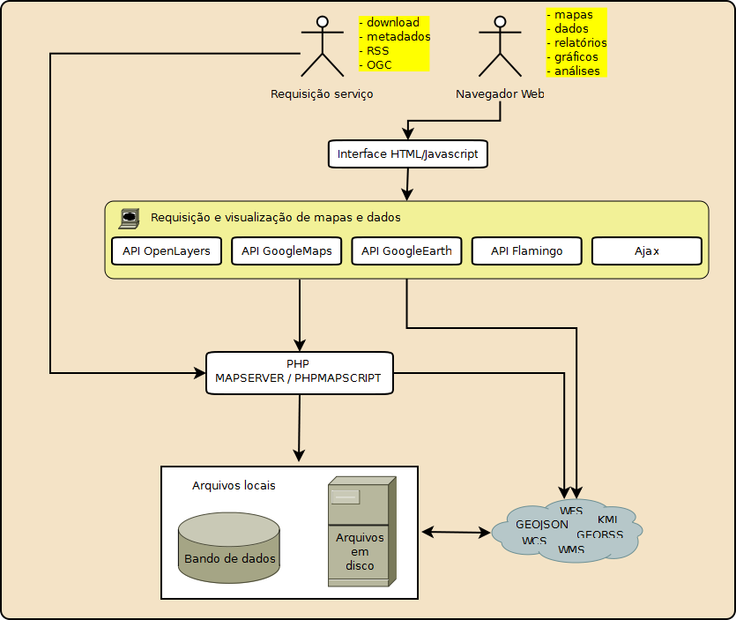Ilustração 1: Arquitetura geral do i3Geo
Uma particularidade que diferencia o i3Geo de outros softwares da mesma categoria é o uso de um mecanismo que permite a persistência do mapa aberto pelo usuário. Valendo-se da característica do Mapserver de usar um arquivo de configuração para cada mapa, chamado de MAPFILE, o i3Geo cria um arquivo MAPFILE temporário toda vez que um mapa é aberto no navegador WEB.
Um MAPFILE é um arquivo do tipo texto que recebe a extensão “.map” e que contém as configurações de um mapa. Essa configuração segue uma sintaxe específica, criada pelo Mapserver. Mais detalhes em: http://mapserver.org/mapfile/index.html
O “mapfile” é composto de blocos de parâmetros sendo um deles o bloco LAYER. Um MAPFILE pode conter vários LAYERS sendo que cada um compõe uma camada do mapa. É no bloco LAYER que ficam as definições de simbologia e conexão com a fonte dos dados.
Esse arquivo temporário pode então ser manipulado para atender as necessidades do usuário. Por exemplo, uma camada existente no mapa pode ter sua legenda alterada; os parâmetros de conexão com a fonte dos dados podem ser ajustados para receber filtros; novas camadas podem ser adicionadas; o tipo de representação pode ser trocado (polígonos para centróides, por exemplo). Como o mapa existe fisicamente na forma de um arquivo de parâmetros (MAPFILE), o usuário pode fazer o download e armazená-lo para um uso futuro, pode ainda ser utilizado para gerar Web Services temporários ou saídas em outros formatos, como PDF ou TIFF.
Para criar o arquivo temporário o i3Geo utiliza um MAPFILE inicial, chamado de “base”. Esse arquivo é especificado como um parâmetro na inicialização de um mapa, o que possibilita que sejam utilizados diferentes arquivos de inicialização. Cada arquivo base pode ter características diferentes e que serão herdadas por todos os mapas interativos que os utilizem. Pode-se, por exemplo, utilizar um arquivo com um conjunto de camadas predefinidas, ou seja, todos os mapas que utilizarem uma mesma base apresentarão as mesmas camadas iniciais. Esses arquivos podem ainda ter extensões geográficas específicas, estilos de barra de escala próprios, qualidade gráfica e formato de saída individualizados.
Ilustração 2: Criação dinâmica de mapas
MAPFILE BASE 1
MAPFILE BASE 2
parâmetros
Mapas
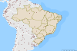
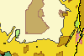
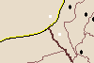
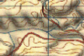
Mesmo especificando um MAPFILE base de inicialização, o mapa que será aberto pode também sofrer alterações em função de parâmetros que são definidos no momento da abertura do mapa, conforme mostra a Ilustração 2: Criação dinâmica de mapas. Isso é feito utilizando-se o programa PHP chamado “ms_configura.php”, por exemplo, a URL http://localhost/i3geo/ms_configura.php?pontos=-54 -12 cria um mapa e mostra um ponto localizado nas coordenadas de longitude -54 e latitude -12.
Note que nesse exemplo não foi indicado como parâmetro qual o MAPFILE base, forçando o i3Geo a utilizar o MAPFILE base definido como padrão para qualquer mapa (a especificação desse parâmetro “default” será vista mais adiante).
Existem vários parâmetros que podem ser utilizados com ms_configura.php evitando-se que sejam criados MAPFILES base para qualquer necessidade específica. As seguintes referências auxiliam na escolha dos parâmetros:
- documentação no portal do software público sobre inicialização parametrizada: http://softwarepublico.gov.br/dotlrn/clubs/i3geo/xowiki/index
- documentação interna do código do programa ms_criamapa.php (trata-se de um arquivo que pode ser aberto em um editor de textos, o que permite ler a documentação existente no próprio código
- página com a documentação dos códigos do i3geo: http://localhost/i3geo/documentacao/files/ms_criamapa-php.html
Além das camadas que são definidas de forma fixa nos MAPFILES de inicialização, e que serão mostradas no mapa, o i3Geo utiliza um esquema que pode ser descrito como um armazém de MAPFILES. Nesse esquema, para que um conjunto de dados fique disponível para uso nos mapas é necessário a criação de um MAPFILE específico. Esses MAPFILES são simplificados, contendo apenas a indicação do arquivo de simbologia utilizado e as definições do elemento LAYER, conforme as definições do Mapserver. Exemplo:
MAP
SYMBOLSET ../symbols/simbolosv6.sym
FONTSET "../symbols/fontes.txt"
LAYER
NAME estadoslvermelho
TYPE line
STATUS DEFAULT
DATA "c:/ms4w/apache/htdocs/i3geo/aplicmap/dados/estados.shp"
TEMPLATE "none.htm"
METADATA
TEMA "Limite Estadual em vermelho"
CLASSE "SIM"
END
TRANSPARENCY 100
CLASS
NAME " "
STYLE
WIDTH 2
COLOR 255 0 0
END
END
END
END
No exemplo, o código deve ser armazenado dentro da pasta “temas” existente na instalação do i3Geo e o nome do arquivo deve ser o mesmo utilizado para definir o código do LAYER (veja a linha “NAME estadoslvermelho”, onde NAME corresponde ao código do LAYER). Dessa forma, teríamos em uma instalação no sistema operacional Windows o arquivo c:\ms4w\apache\htdoc\i3geo\temas\estadoslvermelho.map
Para mostrar essa camada no mapa bastaria utilizar a inicialização por parâmetros, exemplo:
http://localhost/i3geo/ms_criamapa.php?temasa=estadoslvermelho&layers=estadoslvermelho
O parâmetro “temasa” indica quais são os MAPFILES que serão adicionados ao mapa durante o processo de inicialização e “layers” indica quais camadas serão mostradas já ligadas, ou seja, visíveis no mapa (veja: Ilustração 3: Processo de inicialização de um mapa).
A construção do armazém de MAPFILES é um aspecto fundamental no i3Geo pois permite o reaproveitamento das camadas em diferentes situações. Com base em uma instalação do i3Geo podem ser criados inúmeros mapas compondo as camadas disponíveis nos MAPFILES do armazém. Isso não seria possível se as camadas ficassem todas definidas nos MAPFILES de inicialização.
No endereço http://localhost/i3geo/exemplos são mostrados vários exemplos de como inicializar o i3geo utilizando-se parâmetros
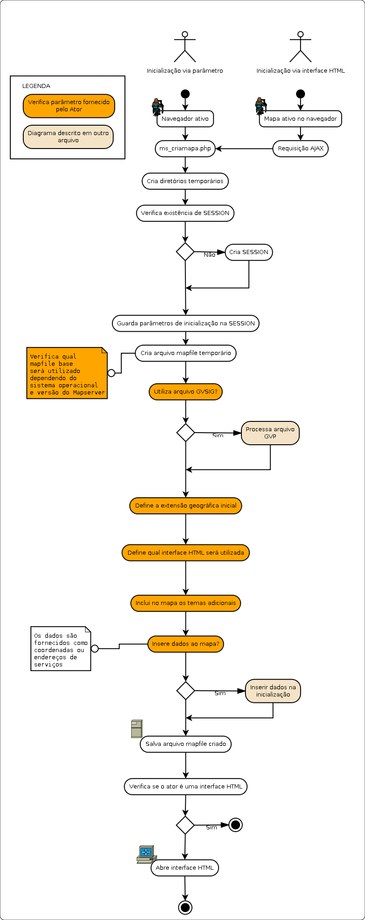Ilustração 3: Processo de inicialização de um mapa

Como obter suporte
O sítio da comunidade i3Geo é a principal fonte para solução de problemas. Nele estão disponíveis as seguintes estruturas de apoio ao usuário:
- Fórum: local para discussão de problemas e solução de dúvidas. Utilize para enviar mensagens a outros usuários solicitando apoio, útil também como fonte de pesquisa para localizar discussões antigas que possam trazer as respostas desejadas. http://softwarepublico.gov.br/dotlrn/clubs/i3geo/forums/forum-view?forum_id=1567696
- FAQ: coleção de perguntas mais frequentes feitas pelos usuários. http://softwarepublico.gov.br/dotlrn/clubs/i3geo/one-community?page_num=0
- Arquivos: área onde ficam disponíveis tutoriais e apostilas. http://softwarepublico.gov.br/dotlrn/clubs/i3geo/one-community?page_num=2
- Documentação: área onde fica a documentação da versão mais atual. Inclui também o histórico das versões, história do i3Geo, procedimentos de instalação, etc. http://softwarepublico.gov.br/dotlrn/clubs/i3geo/one-community?page_num=3
- TRAC: sistema utilizado para gerenciar o desenvolvimento do software. Mostra em uma linha do tempo tudo o que vem sendo feito no software e o que está previsto. Utilize para registrar erros de operação do software e solicitações de melhorias ou novas funcionalidades. http://svn.softwarepublico.gov.br/trac/i3geo
Além desses recursos, os seguintes endereços acionam opções úteis que são instaladas com o próprio i3Geo:
- Lista de funcionalidades e descrição do funcionamento: http://localhost/i3geo/ajuda_usuario.php
- Documentação dos códigos: http://localhost/i3geo/documentacao
- Lista de exemplos de interface: http://localhost/i3geo/exmeplos

Instalação
O i3Geo pode ser utilizado em sistemas operacionais Windows e Linux. Em ambos os casos é necessário instalar o ambiente onde o i3Geo irá funcionar, o que significa configurar no computador um servidor WEB, mesmo que seja para uso local do i3Geo. Esse servidor necessita basicamente dos softwares Apache, PHP e Mapserver.
Uma vez configurado o servidor, basta copiar os arquivos do i3Geo para a pasta de arquivos do servidor Apache que ficarão acessíveis via navegador.
Os arquivos do i3Geo ficam disponíveis no sistema de controle de versões (SVN) do PSPB. Nesse servidor encontram-se os arquivos compactados por versão (http://svn.softwarepublico.gov.br/trac/i3geo/browser/arquivos_versoes), sendo que para cada versão existe uma pasta nomeada na forma “vXX”, onde “XX” é o número da versão, sendo a maior a mais recente.
Em cada pasta encontram-se os arquivos iniciais da versão com a nomenclatura padrão e os pacotes de serviço, exemplo:
- i3geo_45_windows_linux_14_abril_2011.zip: arquivo para ser utilizado tanto em ambientes Windows como Linux.
- i3geo_45_windows_ms4w_14_abril_2011.zip: arquivo específico para instalação em ambientes Windows que contém também os arquivos necessários à criação do servidor WEB (pacote MS4W).
- sp13-v45-i3geo_windows_linux_17_outubro_2011.zip: pacote de serviços. Arquivos com correções e melhorias. Deve ser sobreposto aos arquivos iniciais.
A instalação do i3Geo pode ser testada utilizando-se o programa http://localhost/i3geo/testainstal.php. O relatório traz também informações sobre versão e bibliotecas PHP necessárias.
Após a instalação podem ser feitos ajustes de configuração conforme as necessidades de cada instituição. No caso do Serviço Florestal Brasileiro foram feitas algumas configurações para facilitar o processo de atualização do i3Geo (veja: 13Anexos). Essas modificações servem de guia para outras situações semelhantes.
O processo de atualização de versão do i3Geo pode ser visto no diagrama http://localhost/i3geo/documentacao/diagramas/atividade_atualizar_versao.png

O que significa administrar o i3Geo
Existem dois grupos principais de administração do i3Geo:
- Configuração de instalação
- Manutenção do catálogo
O primeiro corresponde às ações que só podem ser realizadas por pessoa que possui direito de acesso (leitura e escrita) para a pasta do sistema de arquivos do servidor onde o i3Geo está instalado. Esse usuário poderá realizar modificações no arquivo i3geo/ms_configura.php e nos MAPFILES de inicialização, além daqueles que controlam a interface dos mapas interativos (normalmente esses arquivos localizam-se na pasta i3geo/interface, mas podem ser armazenados em outro local, veja: 13.2Configuração específica do SFB).
Os usuários do segundo grupo utilizam o sistema de administração para gerenciar o catálogo de temas, atlas e outras listas controladas, armazenadas no banco de dados de administração. Essas operações são realizadas por meio do navegador de internet e são acessíveis pelo endereço http://localhost/i3geo/admin.
Usuários do segundo grupos devem ser cadastrados no arquivo ms_configura.php, sendo que o administrador de primeiro grupo é o único que pode fazer esse cadastro.
O sistema utilizado pelo i3Geo para controlar os acessos é bastante simples e não permite “nomes de usuários” mas sim IP de computadores, ou seja, não são cadastrados “pessoas” como administradores mas sim os números IP dos computadores que serão utilizados.
A exceção a essa regra corresponde ao usuário “localhost”, ou seja, por padrão, o usuário que puder realizar acesso indicando “localhost” (http://localhost/i3geo/admin) como nome do servidor será considerado um usuário administrador. Isso significa que ao instalar o i3Geo no computador do usuário, esse poderá usar o endereço “localhost” e portanto será um administrador.
A manutenção do catálogo de temas e atlas é a principal tarefa dos administradores e geralmente é realizada por pessoa com conhecimento na área de geoprocessamento e não necessariamente nas áreas de manutenção de rede e sistemas.
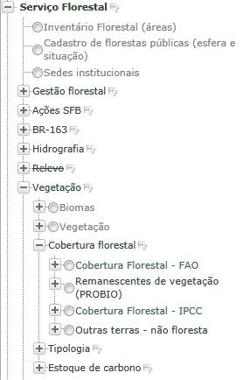Ilustração 4: Exemplo de uma árvore de temas
menu
tema na raiz do menu
grupo
tema na raiz do grupo
subgrupo
tema
Manter o catálogo significa configurar as camadas que poderão ser utilizadas nos mapas interativos e nos atlas, além de organizá-las para tornar sua localização mais fácil e intuitiva. Essa organização é feita construindo-se uma árvore de temas, composta por menus, grupos, subgrupos e temas em uma estrutura hierárquica (Ilustração 4: Exemplo de uma árvore de temas).

Como utilizar o sistema de administração
Para acessar o sistema de administração abra o navegador (preferencialmente o FireFox) e digite a URL:
http://localhost/i3geo/admin
O acesso as opções do sistema são controladas com base em um cadastro de usuários e papéis. Por padrão da instalação, o usuário chamado “admin” com senha “admin”, pode realizar todas as tarefas (usuário master), sendo extremamente recomendado que esse nome e senha sejam alterados se o i3Geo for instalado em um ambiente de produção. Enquanto essa alteração não for realizada, mensagens de aviso de vulnerabilidade ficarão visíveis e o funcionamento dos mapas interativos será bloqueado quando não estiver sendo utilizado o “host” localhost.
Em determinadas situações o usuário “master” é exigido, sendo definido no arquivo “i3geo/ms_configura.php” (altere também esse usuário e senha ao instalar em ambiente de produção). Isso ocorre quando é necessário criar um novo banco de dados de administração ou em operações especiais, como a compactação dos códigos ou teste de instalação.

Antes da versão 4.7 o controle de acesso era feito por meio da variável $editores definida em ms_configura.php
A tela principal do sistema de administração é mostrada parcialmente na Ilustração 5: Visão parcial da tela principal do sistema de administração. Cada opção é apresentada em um bloco que deve ser expandido para se ter acesso às operações, por exemplo, deve-se clicar em “Configuração geral” para abrir as opções que acessam os formulários de edição. No topo da página existem alguns botões de acesso rápido para as funções de uso mais comum.
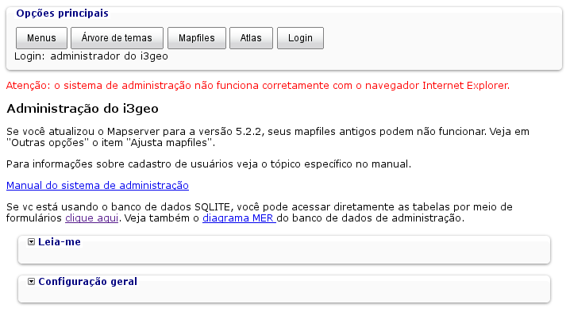Ilustração 5: Visão parcial da tela principal do sistema de administração
Em muitos dos formulários do sistema são apresentadas as opções “perfil” e “publicado”. Os perfis permitem que sejam mostradas informações apenas quando o i3Geo é inicializado com parâmetro indicando os perfis. Por exemplo, pode-se definir para um link (ver cadastro de links) o perfil “p1”, assim o link será mostrado apenas quando o i3Geo for inicializado utilizando-se o parâmetro da seguinte forma: http://localhost/ms_criamapa.php?perfis=p1
A opção “publicado” indica se determinado item será mostrado aos usuário normais. Itens marcados como “não publicados” são visíveis apenas para administradores, destacando-se dos demais pela cor vermelha ou por apresentar-se riscado.
No uso normal do i3Geo, fora do sistema de administração, quando o usuário que estiver vendo o mapa for um administrador, são mostradas opções adicionais que permitem acionar o sistema de administração diretamente do mapa. Essas opções são apresentadas em vermelho nos mapas interativos sempre que o sistema de administração é utilizado para compor algum item da interface.
A barra superior de botões apresenta a opção para o usuário realizar o login no sistema. Apenas usuários cadastrados e com as devidas permissões podem executar determinadas tarefas.

Controle de acesso
A versão 4.7 do i3Geo introduziu um sistema para controle de usuários e permissões. O banco de dados de administração recebeu novas tabelas, que precisam ser criadas em instalações com versões anteriores (veja a opção de upgrade existentes em Outras opções ).
Para alterar o banco de administração, como no caso do upgrade, é necessário entrar no sistema com o usuário “master”, definido no arquivo “i3geo/ms_configura.php” na variável “$i3geomaster”. Esse usuário e senha possuí uma definição inicial que deve também ser alterada logo após a instalação do i3Geo, uma vez que o valor definido nos arquivos originais é de conhecimento público.
O controle de acesso atua sobre as funções administrativas, inclusive nos programas testainstal.php e testamapfile.php, que antes podiam ser executados de forma aberta. Para implementar o controle, os programas javascript e PHP que executam determinadas ações foram modificados. Essas ações são chamadas de “operações” e recebem um código. Cada operação pode ser executada por usuários que possuem determinados papéis. Por exemplo, apenas os usuários com o papel de “editor” podem alterar mapfiles.
Os papéis já existentes por padrão são:
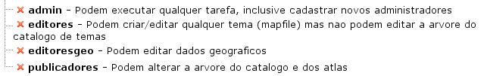Ilustração 6: Lista de papéis cadastrados
A criação de novos papéis só é possível editando-se diretamente o banco de dados de administração, o que pode ser feito por meio de um cliente SQLite ou Postgres, dependendo do gerenciador de banco de dados utilizado (por padrão é o SQLIte, cujo arquivo é i3geo/admin/admin.db).
Para cada operação são definidos os papéis que podem executá-las (http://localhost/i3geo/admin/html/operacoes.html). Ao adicionar uma nova operação deve-se digitar um código como “admin/html/arvore”. Esse código é utilizado na função que faz a verificação das permissões do usuário.
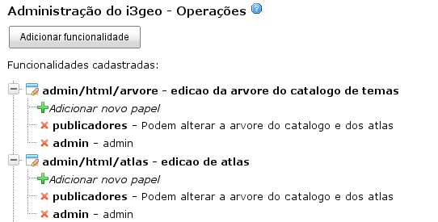Ilustração 7: Exemplo de operações cadastradas
Para permitir que um usuário execute determinada operação, é necessário cadastrá-lo em um dos papéis existentes (http://localhost/i3geo/admin/html/usuarios.html).
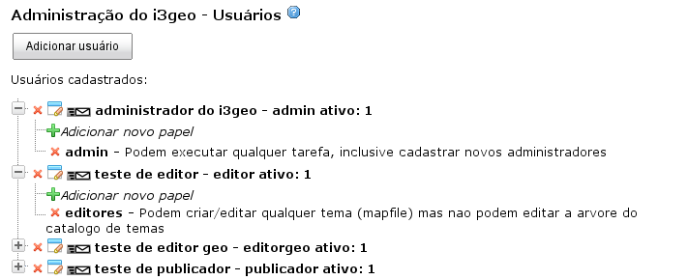Ilustração 8: Exemplo de cadastro de usuários
Além dos papéis, que controlam operações administrativas, podem ser criados grupos de usuários (Ilustração 9: Definição de grupos de usuários). Os grupos são utilizados principalmente no acesso aos temas existentes no catálogo. Nesse caso, ao editar um tema (mapfile) o editor pode definir quais os grupos que podem acessá-lo.
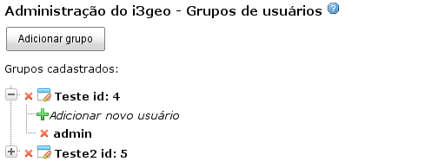Ilustração 9: Definição de grupos de usuários
O acesso à tela de login é sempre mostrado quando existirem opções restritas. Essa tela permite que o usuário troque sua senha ou recupere-a em caso de esquecimento. Ao criar um usuário, o administrador pode definir uma senha ou deixar que o sistema o faça. Após criado o usuário é necessário enviar a senha por e-mail, o que pode ser feito utilizando-se o ícone localizado ao lado do nome. Recebida a senha, o usuário poderá trocá-la por meio da tela de login (as senhas são criptografadas no banco de dados quando forem definidas utilizando-se o formulário de criação de usuário).

Catálogo de temas

Enviar arquivos de dados para o servidor
O i3Geo permite o uso de diferentes fontes de dados para compor as camadas, dentre essas fontes, existem conexões com bancos de dados ou acesso direto a arquivos. Nesse segundo caso, o formato mais comum é o SHAPEFILE.
Os usuários comuns podem fazer o “upload” de arquivos para o servidor, no entanto, esses arquivos são armazenados em um local temporário, ficando disponível apenas para o mapa aberto pelo usuário. Já os editores cadastrados podem armazenar esses arquivos em uma pasta permanente no sistema de arquivos do servidor, podendo utilizá-los nos MAPFILES.
Nos dois casos, os formulários de upload são semelhantes, sendo que no caso de editores existe um campo para que seja indicado a pasta onde o arquivo será armazenado. A operação do formulário é bastante intuitiva, conforme mostrado na Ilustração 10: Upload de shapefile.
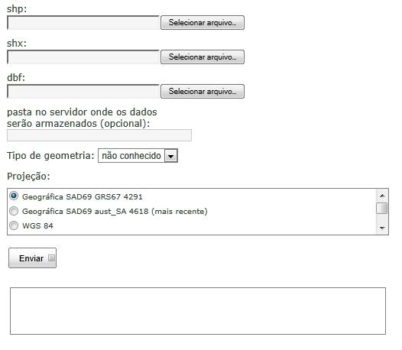Ilustração 10: Upload de shapefile

Editor de mapfiles
Endereço: http://localhost/i3geo/admin/html/editormapfile.html
A construção dos MAPFILES para as camadas que serão disponibilizadas no i3Geo é uma fase crítica no processo de preparação dos mapas interativos. São esses MAPFILES que definem as características de cada camada disponível e são os elementos primordiais na construção da árvore de temas e dos atlas.
Os MAPFILES são armazenados na pasta “i3geo/temas” e é indicado que cada um contenha apenas um LAYER, apesar de ser possível inserir mais de um em cada arquivo. A criação e edição de MAPFILES manualmente, fora do sistema de administração só deve ser feita por usuários com maior conhecimento do i3Geo, uma vez que existem parâmetros de METADATA que são específicos do i3Geo e que são definidos apenas pelos formulários do sistema de administração.
Para que a árvore de temas possa acessar os MAPFILES criados é necessário que cada arquivo seja registrado no banco de dados de administração (vinculação de um MAPFILE a um tema). Isso é feito quando utiliza-se a opção de criação de MAPFILES do formulário e apenas os MAPFILES registrados são mostrados nos formulários que exigem a escolha de um tema, exemplos: Ilustração 30: Formulário para inclusão de um tema em uma prancha e Ilustração 20: Formulário para escolha de tema.
A página de edição dos MAPFILES apresenta uma lista de todos os arquivos existentes na pasta “i3geo/temas”, independente do fato de um arquivo ter sido criado manualmente ou por meio do sistema de administração (Ilustração 11: Página do editor de mapfiles).
2
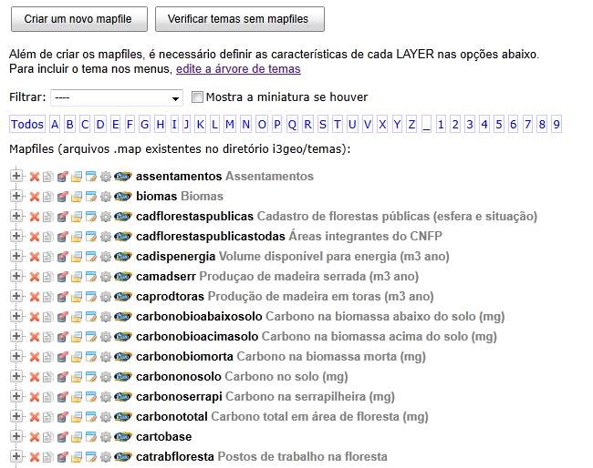Ilustração 11: Página do editor de mapfiles
1
3
4
5
6
7
Como a quantidade de arquivos pode tornar-se muito grande, existem opções para filtrar a lista, inclusive uma opção para listar apenas os que comecem com um determinado caractere. A Opção “mostra a miniatura” irá mostrar a miniatura criada para cada mapfile, caso exista em “i3geo/temas/miniaturas” (veja: 9.10Outras opções).
Na parte superior da página encontram-se os botões “Verificar temas sem mapfiles”, que gera uma lista dos MAPFILES que não possuem associação com nenhum tema, e “Criar novo mapfile” que ao ser acionado abre o formulário mostrado na Ilustração 12: Formulário para criação de um novo MAPFILE. No formulário deve-se definir o título do novo tema (que é mostrado na árvore de temas) e o nome do arquivo que será criado. O novo MAPFILE conterá um LAYER que receberá como código o mesmo nome definido para o arquivo. Após ser criado, deve-se utilizar a opção “Edita tema associado”, explicada mais adiante, para complementar os dados sobre o tema.
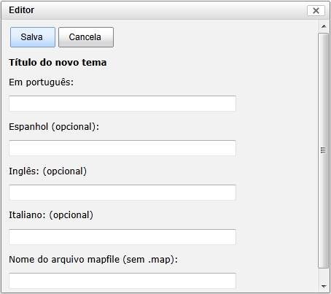Ilustração 12: Formulário para criação de um novo MAPFILE
Cada linha da lista de MAPFILES (Ilustração 11) contém o nome do arquivo e o título do tema. Na primeira linha, por exemplo, “assentamentos” em negrito corresponde ao nome do arquivo e “Assentamentos” ao título do tema. Note que a penúltima linha (“cartobase”) traz o nome do arquivo mas não o título, o que significa que esse MAPFILE não está relacionado a nenhum tema.
Cada linha contém as seguintes opções principais:
1- Exclui um arquivo. Só é possível excluir arquivos que não estejam incluídos na árvore de temas. Caso esteja sendo usado é necessário excluir da árvore primeiro.
2- Copia um arquivo. Copia o arquivo com um outro nome e registra o novo arquivo no banco de administração. Ao fazer a cópia é solicitado o novo nome do arquivo.
3- Limpa o cache de imagens. Esvazia o “cache” de imagens (veja: 10.3Cache de mapas) que é gerado quando a opção de cache está ativa para esse tema.
4- Edita tema associado. Define o tema associado ao MAPFILE permitindo que esse conste nas listagens dos formulários que exigem a escolha de um tema. Ao acionar essa opção é aberto o formulário mostrado na Ilustração 13: Editor de associação de um MAPFILE a um tema. As opções incluem o nome em vários idiomas, descrição, link para a fonte, opções de download, etc. Ao salvar o MAPFILE passa a ter um registro no banco de administração, o que pode ser feito para temas não associados, que tiverem sido criados manualmente.
5- Editor de textos. Abre um editor de textos que permite alterar diretamente o MAPFILE. Essa opção é útil para resolver problemas em um MAPFILE ou inserir parâmetros não existentes nos formulários de edição.
6- Testar. Realiza um teste de renderização do MAPFILE que pode revelar eventuais erros. É importante sempre executar esse teste sempre que forem realizadas alterações nas configurações dos LAYERS existentes no MAPFILE.
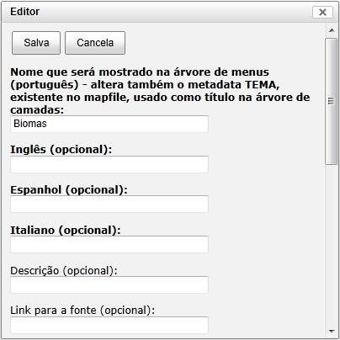Ilustração 13: Editor de associação de um MAPFILE a um tema
Cada MAPFILE possuí opções de configuração que são mostradas quando o nó indicado por “+” é expandido (Ilustração 14: Árvore de opções de configuração de um MAPFILE). Um MAPFILE contém LAYERS que por sua vez contém CLASSES que contém ESTILOS. Em cada um desses níveis existem opções de configuração.
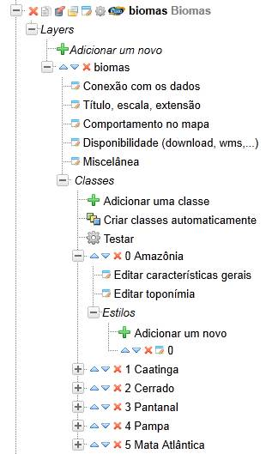Ilustração 14: Árvore de opções de configuração de um MAPFILE
Cada LAYER possuí as seguintes opções (os formulários contém as orientações de preenchimento, por isso, serão abordados aqui apenas os campos de maior relevância):
- Conexão com os dados – define principalmente qual a fonte dos dados utilizada, o tipo de fonte, o tipo de geometria, ativação do cache e conversão de caracteres. Os tipos de dados mais comuns são Postgis e shapefile. No primeiro caso, é necessário informar a string de conexão com o banco de dados, por exemplo “user=postgres dbname=db host=localhost port=5432 password=postgres” e o SQL de acesso às tabelas de dados, por exemplo “the_geom FROM (select * FROM teste.vegetacao) as foo USING UNIQUE gid USING SRID=4291”. No caso de shapefile, deve-se informar o endereço completo no servidor do arquivo SHP, por exemplo “c:\ms4w\apache\htdocs\geodados\brasil\vegetacao\vegetacao.shp”.
Deve ser informado ainda o tipo de geometria (linhas, pontos, polígonos ou anotações), que não necessariamente corresponde ao tipo de geometria dos dados, uma vez que um tema que armazena polígonos, por exemplo, pode ser definido como sendo do tipo linear, o que permitirá a aplicação de simbologia própria para linhas ao invés das próprias para polígonos.
A conversão de caracteres afeta as funcionalidades que geram listagens dos dados de um LAYER. Essa conversão é automática mas pode não funcionar adequadamente. Nesses casos, a desativação da conversão pode ser necessária. A conversão automática modifica a codificação dos caracteres, forçando o uso de UTF-8. Quando o banco de dados já estiver nessa codificação, a desativação da conversão automática é indicado.
- Título, escala, extensão – permite definir o título do tema que será mostrado no mapa, que pode ser diferente do título que é mostrado na árvore de temas. Esse parâmetro recebe o mesmo título que é definido no formulário de criação do MAPFILE, mas pode ser editado posteriormente. Quando um MAPFILE é criado por meio da opção de cópia, o título permanece com o valor anterior, devendo ser editado. Os outros parâmetros dessa opção especificam valores que são utilizados em operações como “zoom para o tema” e indicador de compatibilidade de escala.
- Comportamento no mapa – os parâmetros dessa opção controlam como o LAYER irá se comportar quando for adicionado ao mapa, por exemplo, a opacidade, a apresentação ou não na legenda, a presença ou não na ferramenta de identificação, etc.
- Disponibilidade – define se o usuário poderá acessar os dados utilizados no LAYER por meio de serviços ou download.
- Miscelânea – define parâmetros variados, como aliás para os nomes das colunas, geração automática de classes, geração de gráficos de linha de tempo, etc.
As CLASSES de um LAYER definem como seus elementos serão mostrados no mapa. Logo abaixo do nó onde são mostradas as classes existe uma opção para criar classes automaticamente tendo como fonte a tabela de atributos. O elemento principal de uma classe é o EXPRESSION que determina que elementos do LAYER farão parte da CLASSE. Por exemplo o valor do campo EXPRESSION “('[CD_LEGENDA]'eq 'AMAZÔNIA')” indica que farão parte dessa classe apenas os polígonos cuja coluna na tabela de atributos CD_LEGENDA for igual ao valor “AMAZÔNIA”. Cada classe possuí ainda um título e parâmetros que controlam em qual intervalo de escala será visível.
A simbologia utilizada no desenho de cada classe é definida por um ou mais estilos. Estilos utilizam símbolos e existe um conjunto pré-definido no i3Geo mas o usuário pode criar seus próprios. Vários estilos podem ser compostos para formar uma determinada simbologia, por exemplo, uma linha preta com espessura 3 em um estilo pode ser sobreposta por uma linha branca com espessura 1 de outro estilo, formando uma linha com um contorno.
Após a criação do MAPFILE as classes e estilos podem ser definidas utilizando-se as opções existentes no mapa interativo. Para usar essa funcionalidade clique no ícone “abrir no i3Geo” existente nas opções do MAPFILE, com isso o mapa será aberto com a camada desejada. Uma vez no mapa, utilize as opções de edição da legenda do tema e após terminado, clique na opção “salvar mapfile”, conforme mostra a Ilustração 15: Opções da árvore de camadas no i3Geo.
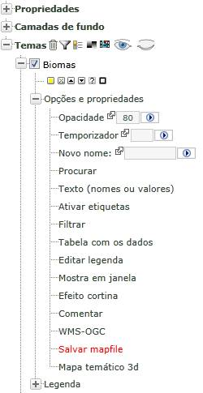Ilustração 15: Opções da árvore de camadas no i3Geo

Símbolos “em linha”
As versõe 6.0 e posteriores do Mapserver permitem que os símbolos utilizados na composição dos estilos sejam definidos “em linha”, ou seja, podem ser inseridos no mapfile diretamente e não apenas em um arquivo de símbolos separado.
O i3Geo permite o uso de simbolos em linha dentro dos mapfiles que ficam na pasta i3geo/temas, mas sua inclusão deve ser feita manualmente. No caso de símbolos que usam imagens deve-se tomar o cuidado de incluir como NAME do símbolo o endereço completo da imagem no servidor. O exemplo abaixo mostra como usar simbologia “em linha”.

MAP
FONTSET "../symbols/fontes.txt"
SYMBOLSET "../symbols/simbolosv6.sym"
SYMBOL
NAME "/var/www/i3geo/imagens/google/condominium.png"
TYPE pixmap
IMAGE "/var/www/i3geo/imagens/google/condominium.png"
END
SYMBOL
NAME "/var/www/i3geo/imagens/google/condominium1.png"
TYPE pixmap
IMAGE "/var/www/i3geo/imagens/google/condominium1.png"
END
LAYER
DATA "/var/www/i3geo/aplicmap/dados/locali.shp"
METADATA
"CLASSE" "SIM"
"TEMA" "Localidades"
END # METADATA
NAME "_llocali"
STATUS DEFAULT
TEMPLATE "none.htm"
TYPE POINT
CLASS
NAME "Vila"
EXPRESSION ('[TIPO]'eq'Vila')
STYLE
SIZE 20
SYMBOL "/var/www/i3geo/imagens/google/condominium.png"
END # STYLE
END # CLASS
CLASS
NAME "Cidade"
EXPRESSION ('[TIPO]'eq'Cidade')
STYLE
SIZE 20
SYMBOL "/var/www/i3geo/imagens/google/condominium1.png"
END # STYLE
END # CLASS
CLASS
NAME "Capital"
EXPRESSION ('[TIPO]'eq'Capital')
STYLE
ANGLE 0
COLOR 112 203 244
OFFSET 0 0
SIZE 6
SYMBOL "vila"
END # STYLE
END # CLASS
END # LAYER
END # MAP

Edição dos menus de adição de temas
Endereços: http://localhost/i3geo/admin/html/menus.html e http://localhost/i3geo/admin/html/arvore.html
Nesse item são mostrados os links para a página de edição dos menus e para a página de edição da árvore de temas. Os menus compõem o primeiro nível da árvore, podendo existir um ou mais e devendo ser criados para que o editor da árvore possa ser utilizado.
O formulário de edição dos menus possuí um botão para criar novos menus e uma tabela com a lista de todos os menus cadastrados. Cada linha da tabela corresponde a um menu já criado e mostra nomes e botões que permitem excluir ou alterar um menu (Ilustração 16: Editor de menus).
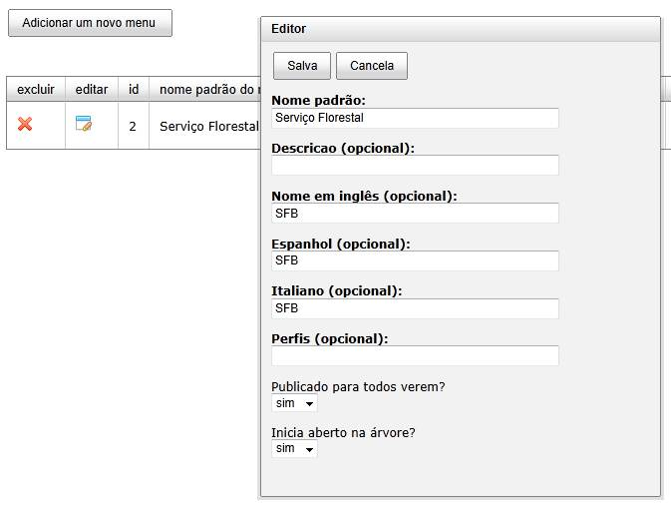Ilustração 16: Editor de menus
Abre o editor
Lista de menus

No editor é definido principalmente o nome do menu (em vários idiomas), a descrição e um parâmetro que indica se o menu aparecerá aberto (grupos visíveis de imediato) ou não quando o catálogo de temas for ativado.
Uma vez que um menu estiver criado pode-se utilizar a página de edição da árvore de temas para adicionar os nós subsequentes (grupos, subgrupos e temas). O editor mostra a árvore na forma como será mostrada no catálogo, porém com as opções de edição (Ilustração 17: Editor da árvore de temas).
tema
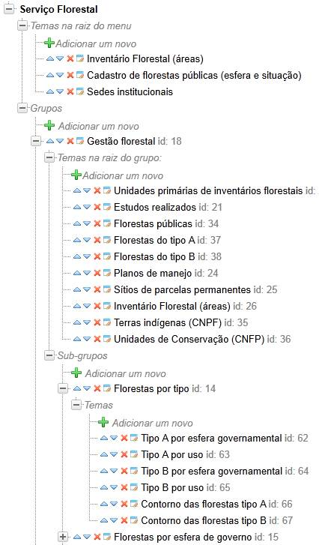Ilustração 17: Editor da árvore de temas
menu
abre o editor
adiciona nó
tema
Logo abaixo do nome do menu existe outro chamado “Temas na raiz do menu” e dentro desse a opção “Adicionar um novo”. Essa estrutura se repete nos nós do tipo grupo e do tipo subgrupo. Isso ocorre para possibilitar que os temas de maior destaque apareçam na árvore mais próximos da raiz, facilitando sua localização. A árvore não precisa ter grupos e subgrupos, uma vez que todos os temas poderiam ser colocados na raiz do menu ou na raiz de um grupo. Um mesmo tema pode aparecer mais de uma vez na árvore, em diferentes nós.
Na parte superior da página encontram-se os botões que permitem cadastrar grupos e subgrupos, além dos menus. Para adicionar à árvore novos grupos e subgrupos, esses devem existir no cadastro. O formulário de manutenção do cadastro de grupos e o de subgrupos são similares (Ilustração 18: Formulário de manutenção do cadastro de grupos) e armazenam apenas o nome (em vários idiomas) e a descrição. A alteração nesses valores alteram todos os nós que já utilizam um determinado grupo ou subgrupo, uma vez que a árvore armazena o identificador do registro e não o nome.
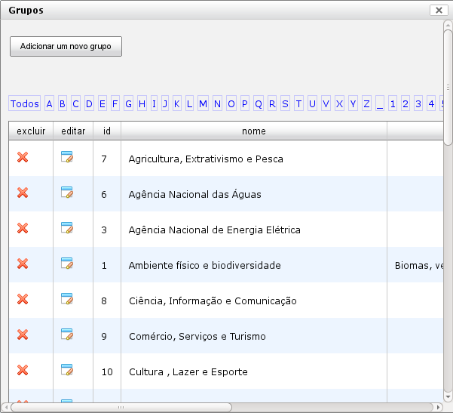Ilustração 18: Formulário de manutenção do cadastro de grupos
Da mesma forma, os temas devem existir no cadastro de temas. O funcionamento do cadastro de temas é descrito no item 9.2.2Editor de mapfiles.
Ao acionar uma opção de adição de grupo, subgrupo ou tema na árvore (opção ) abre-se um formulário com a lista de grupos, subgrupos ou temas cadastrados (Ilustração 19: Formulário para escolha de grupo e Ilustração 20: Formulário para escolha de tema). Basta então escolher o nome e definir se já deve ser publicado ou não (nós não publicados são vistos apenas pelos administradores).
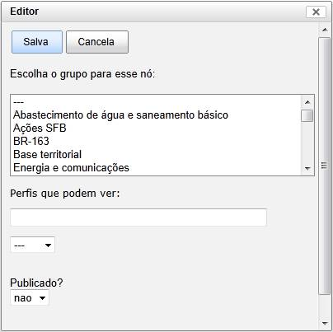Ilustração 19: Formulário para escolha de grupo
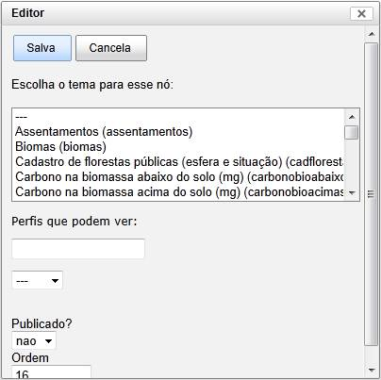Ilustração 20: Formulário para escolha de tema
Quando um nó é criado ele é adicionado imediatamente à árvore. Caso não se queira utilizá-lo é necessário apagá-lo usando o ícone “excluir” existente no nó.
O resultado final da árvore é exemplificado na Ilustração 21: Árvore de temas mostrada no mapa interativo.
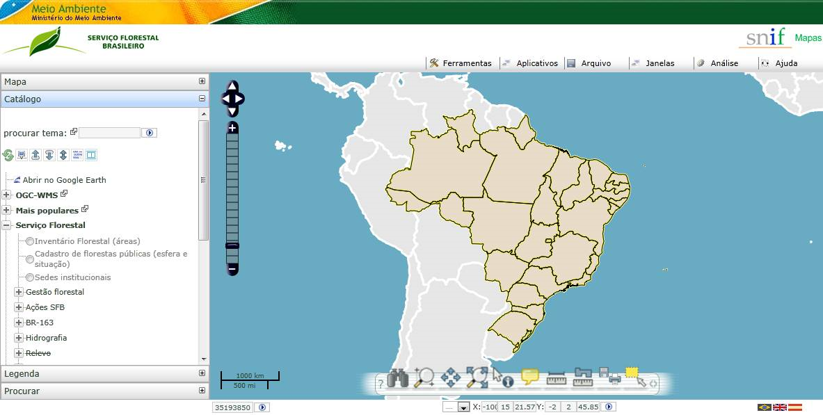Ilustração 21: Árvore de temas mostrada no mapa interativo
Árvore de temas

Edição das tabelas auxiliares
Endereços:
http://localhost/i3geo/admin/html/perfis.html
http://localhost/i3geo/admin/html/tags.html
As tabelas auxiliares são utilizadas no preenchimento de itens de opções existentes nos formulários. Existem duas tabelas desse tipo:
- tags: cadastro de marcadores (palavras-chave) utilizados para facilitar pesquisas.
- perfis: utilizado para definir os nomes de perfis (veja Como utilizar o sistema de administração)
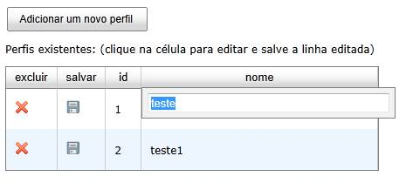Ilustração 22: Uso do editor de tabelas auxiliares
Adiciona registro
Salva a linha
Edita a linha
Os dois formulários funcionam de forma semelhante (Ilustração 22: Uso do editor de tabelas auxiliares). Para editar um registro já existente basta clicar sobre o nome e alterá-lo. Após a edição, cada registro deve ser salvo individualmente.

Sistema de Metadados Estatísticos (METAESTAT)
A versão 4.7 do i3Geo introduziu um sistema para gerenciamento de dados estatísticos baseado em um cadastro de metadados. O cadastro funciona de forma independente das funcionalidades normais do i3Geo e seu uso é opcional.
O objetivo desse sistema é permitir o desenvolvimento de aplicativos para geração de cartogramas e análise de dados estatísticos.
O uso do METAESTAT é indicado quando existem dados que correspondem a uma medida de determinado fenômeno que ocorre em uma região. Normalmente as regiões são estáveis, como por exemplo, limites políticos.
O METAESTAT consiste em uma série de tabelas armazenadas junto com as que fazem parte do sistema de administração, recebendo sempre o prefixo “i3geoestat”. Essas tabelas não guardam dados em si, mas os metadados que descrevem como acessar os dados estatísticos e como relacioná-los com as regiões que permitirão a representação cartográfica. As tabelas com os dados podem estar modeladas de diferentes formas, mas devem estar armazenadas em um banco de dados Postgis.
As tabelas do METAESTAT guardam dados como parâmetros de conexão com o banco de dados, nome da tabela, nome da coluna, tipo de coluna, etc. Cada fenômeno recebe um título e é chamado de “variável”, cada variável pode ter uma ou mais medidas, sendo chamadas de “medidas da variável”.
Cada medida é relacionada a uma tabela que armazena as geometrias dos elementos geográficos que permitem sua espacialização, havendo no sistema um cadastro de “regiões”. As regiões podem ser estruturadas de forma hierárquica, como por exemplo: UF, Município e Bairro.
As medidas possuem ainda parâmetros como por exemplo o ano da medida. Os parâmetros podem ser hierarquizados, por exemplo: ano, mês e dia.
As medidas possuem ainda classificações que indicam como os dados serão representados, incluindo a simbologia.

Gerenciamento do cadastro
Para gerenciar o cadastro utilize o sistema de administração do i3Geo ou o ajudante de configuração disponível na interface de mapa interativo.
As variáveis cadastradas também são utilizadas para compor temas que poderão ser incluídos no catálogo de temas normal do i3Geo. No sistema de administração de “mapfiles” (temas) é possível fazer a vinculação entre um “mapfile” e uma medida de variável (Ilustração 23: Vinculação de um mapfile com o METAESTAT), sendo que essa opção encontra-se nos formulário de criação de novos “mapfiles” e na edição dos parâmetros de conexão de um “layer”. Nesses formulários é feita a indicação da existência do vínculo e também é definido o código que identifica a medida da variável vinculada. Essas informações de vínculo são guardadas nos “metadata” do layer e também no banco de dados de administração (tabela i3geoadmin_temas coluna tipoa_tema) e são utilizadas para compor a árvore de temas do catálogo (ver: Edição dos menus de adição de temas) do i3Geo.
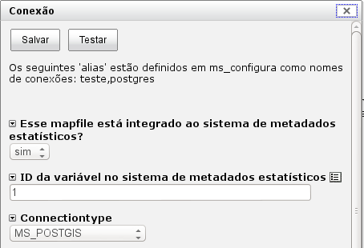Ilustração 23: Vinculação de um mapfile com o METAESTAT

Aplicativos
No menu suspenso do i3Geo é possível ativar a ferramenta que faz acesso aos dados do METAESTAT para a geração de cartogramas (veja a opção menu->Ferramentas->Cartogramas estatísticos).
Uma interface especialmente desenvolvida para uso dessa ferramentas pode ser ativada pelo endereço http://localhost/i3geo/interface/carto_ol.htm
Existe ainda um editor que permite alterar limites das regiões e digitar dados para as medidas de variáveis: http://localhost/i3geo/ferramentas/metaestat/editorlimites.php

Base de dados padrão
O METAESTAT se adapta a uma base de dados existente mas para usufruir de todas as funcionalidades, que inclui a possibilidade de edição de dados, é necessário que as tabelas estejam armazenadas em um esquema específico no banco chamado i3geo_metaestat.
Um arquivo “dump” com as tabelas utilizadas como padrão pode ser obtido no SVN do i3Geo no endereço: http://svn.softwarepublico.gov.br/svn/i3geo/dados_para_testes/esquema_i3geo_metaestat.backup.zip
Para usar esse arquivo é necessário ter o Postgis instalado. Crie um database chamado “geosaude”, com usuário “postgres” e senha “postgres” e faça o “restore” da base de dados existente no arquivo zip.

Links para mapas
Endereço: http://localhost/i3geo/admin/html/mapas.html
Um mapa pode apresentar uma lista de links que direciona o navegador para outros endereços na internet. Esses links podem ser direcionados para qualquer página na internet ou para mapas que foram salvos pelos usuários do i3Geo (Ilustração 24: Exemplo de uso da lista de links). A opção de salvar um mapa fica localizada no menu suspenso do i3Geo e permite que o usuário cadastrado no possa enviar o arquivo de configuração atual para o banco de dados de administração.
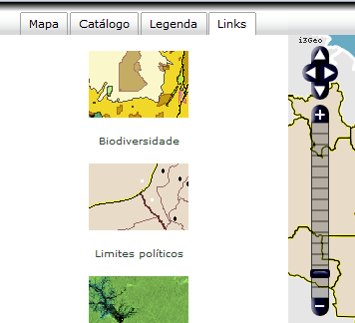Ilustração 24: Exemplo de uso da lista de links
O formulário de manutenção da lista de links permite (Ilustração 25: Formulário de manutenção do cadastro de links) definir o título, descrição, imagem miniatura, etc.
Existem duas maneiras de criar o link para o mapa, na primeira devem ser definidos os parâmetros que são utilizados pelo programa “i3geo/ms_criamapa.php”, ou seja, utilizam-se vários campos do formulário para incluir parâmetros como a lista de layers, layers visíveis, etc, o link que será utilizado será montado com base nesses parâmetros. No segundo caso, o link completo deve ser fornecido, sendo que os demais parâmetros são ignorados. Na prática, a segunda forma substituí a primeira, sendo esta apenas usada por comodidade.
Os links que remetem aos mapas salvos pelo usuário armazenam o “mapfile” que o usuário estava usando no momento da criação do link. O campo que contém esse arquivo não é editável e sua atualização deve ser feita por meio da ferramenta de salvar mapas.
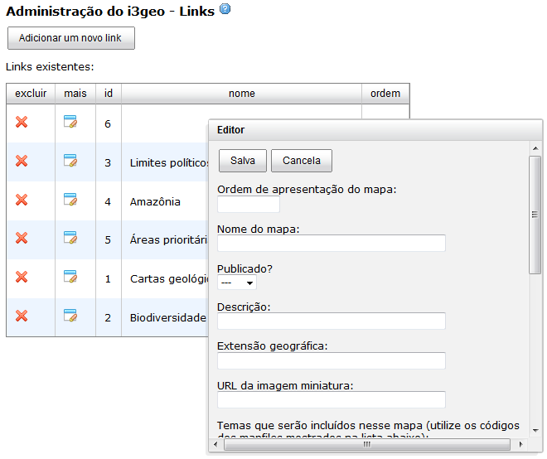Ilustração 25: Formulário de manutenção do cadastro de links
Abre o editor
Adiciona um novo link
O cadastro de links pode ser utilizado em outros softwares por meio do programa http://http://localhost/i3geo/admin/xmlmapas.php que gera uma lista no formato XML com links cadastrados.

Atlas
Endereço: http://localhost/i3geo/admin/html/atlas.html
Um atlas é uma forma especial de mapa interativo que procura reproduzir o modelo de um atlas convencional. Normalmente os atlas impressos contém pranchas compostas de mapas e textos explicativos cobrindo um determinado assunto. No modelo de atlas digital utilizado no i3Geo, cada atlas contem pranchas que são compostas por um conjunto de camadas com a opção de apresentação de textos explicativos.
Um atlas pode utilizar diferentes interfaces para compor o mapa interativo, sendo que essas interfaces diferem dos demais modelos utilizados no i3Geo pelo fato de carregarem um programa Javascript com funções específicas para a operação do atlas, como por exemplo, funções que listam as pranchas, mostram os textos explicativos, ativam uma prancha escolhida, etc. A interface padrão para os atlas encontra-se na pasta “i3geo/atlas”.
Na interface de um atlas é mostrada uma opção para a escolha da prancha. Quando a escolha é feita as camadas existentes no mapa são removidas e as novas camadas definidas para a prancha são adicionadas ao mapa. Dependendo dos parâmetros definidos, ao acionar uma prancha a região de abrangência do mapa pode ser alterada e um texto explicativo sobre a prancha pode ser aberto.
A página para manutenção dos atlas mostra uma árvore contendo nós que representam cada atlas, suas pranchas e camadas (Ilustração 26: Árvore contendo a lista de atlas).
propriedades do tema
propriedades da prancha
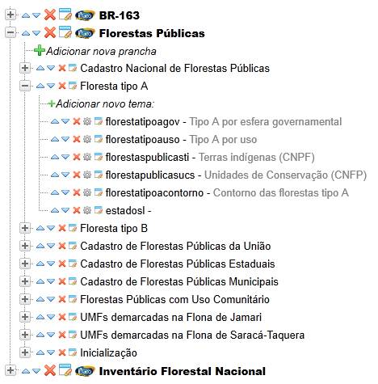Ilustração 26: Árvore contendo a lista de atlas
atlas
prancha
propriedades do atlas
tema
Na parte superior da página existe um botão que permite adicionar novos atlas. Ao ser acionado é aberto um formulário (Ilustração 27: Formulário para manutenção de um atlas) para a definição dos parâmetros:
- nome e descrição;
- link para uma página na internet contendo a descrição do atlas. Se for definida, ao abrir o atlas a página indicada será aberta em uma janela flutuante;
- largura e altura da janela que mostrará o link;
- endereço no servidor contendo um MAPFILE que será utilizado como base de montagem do atlas. Esse MAPFILE substituí o padrão utilizado pelo i3Geo e deve ser utilizado apenas se houver a necessidade de alguma configuração especial, como por exemplo, a remoção das camadas iniciais normais;
- endereço na internet (pode ser caminho relativo) de uma imagem que será utilizada nas listagens de todos os atlas;
- endereço (relativo ou absoluto) no servidor de um arquivo HTML que será utilizado para construir o mapa interativo;
- código da prancha que será ativada quando o atlas for iniciado;
- estilo utilizado para listar as pranchas disponíveis ao usuário no mapa interativo, por exemplo, a lista pode ser mostrada como um “combo box” ou um conjunto de guias;
- indicação se o atlas já está publicado ou não.
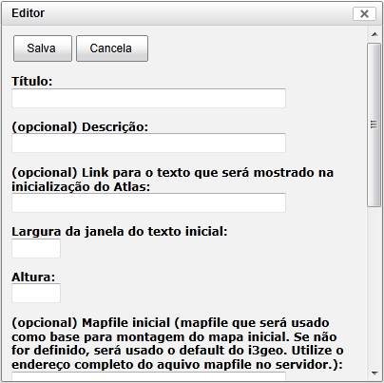Ilustração 27: Formulário para manutenção de um atlas
Para cada prancha existe também um formulário de manutenção (Ilustração 28: Formulário de manutenção de uma prancha). O formulário contém os elementos titulo, descrição link, largura e altura como no formulário para atlas e mais um campo que permite definir uma extensão geográfica que será enquadrada pelo mapa quando a prancha for ativada .
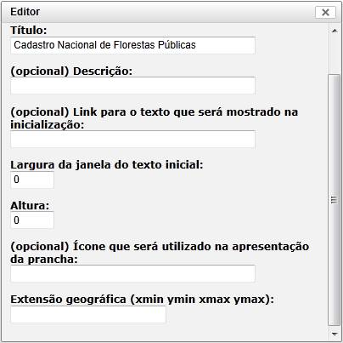Ilustração 28: Formulário de manutenção de uma prancha
Essa extensão é definida pelas coordenadas de longitude e latitude dos cantos inferior esquerdo e superior direito. No exemplo mostrado na Ilustração 29: Exemplo de extensão geográfica o valor seria -54 -12 -50 -10.

Ilustração 29: Exemplo de extensão geográfica
-54
-50
-12
-10

Cada prancha contém temas que são baseado no catálogo de temas. Ao adicionar um tema é aberto o formulário mostrado na Ilustração 30: Formulário para inclusão de um tema em uma prancha. Basicamente o usuário escolhe qual a camada e define se a mesma ficará visível imediatamente ou não quando a prancha for ativada pelo usuário.
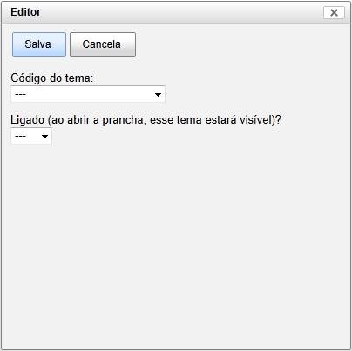Ilustração 30: Formulário para inclusão de um tema em uma prancha
A lista de atlas pode ser utilizada por outros softwares, por exemplo para compor páginas em sítios na internet. Essa lista é obtida por meio de um XML no endereço http://localhost/i3geo/admin/xmlatlas.php . O usuário pode ver e abrir qualquer atlas utilizando o endereço http://localhost/i3geo/atlas/index.htm (Ilustração 31: Exemplo de listagem dos atlas cadastrados).
Um exemplo de atlas é mostrado na Ilustração 32: Exemplo de Atlas com a interface Google Maps.
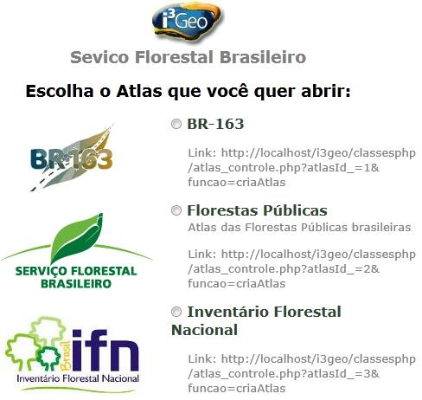Ilustração 31: Exemplo de listagem dos atlas cadastrados

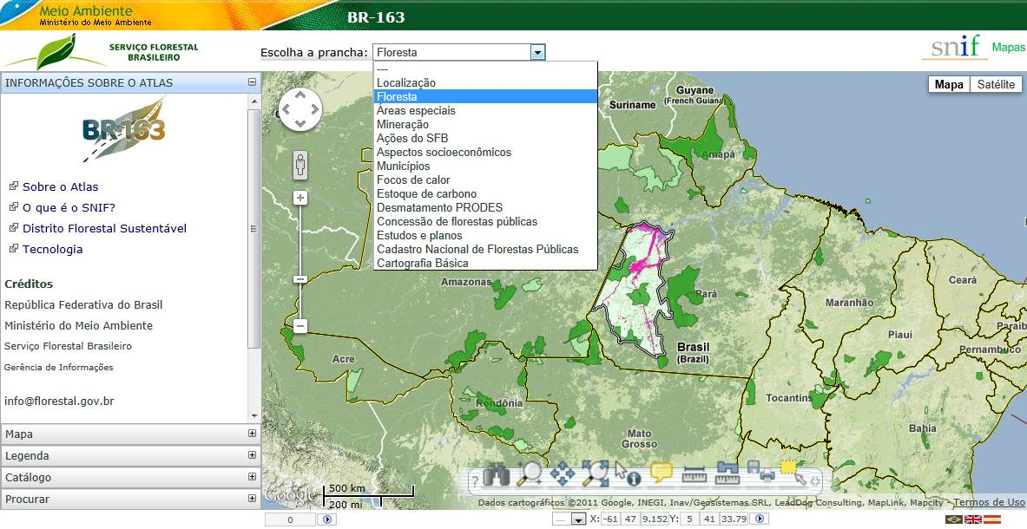Ilustração 32: Exemplo de Atlas com a interface Google Maps

Cadastro de Web Services e links para download
Endereço: http://localhost/i3geo/admin/html/webservices.html
Nesse cadastro são indicados endereços de diferentes tipos de serviços que permitem a obtenção de dados, seja para download ou para inclusão de camadas no mapa que estiver aberto. Cada registro contém o título, descrição, autor, endereço e tipo (Ilustração 33: Cadastro de serviços de acesso a dados).
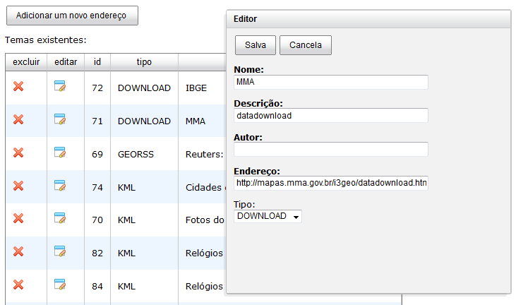Ilustração 33: Cadastro de serviços de acesso a dados
Abre o editor
Adiciona registro
O tipo de link permite selecionar os registros para uso em diferentes situações:
- KML – utilizado para compor uma caixa de seleção para inclusão de arquivos KML no mapa (Ilustração 34: Uso da lista de arquivos KML). Essa opção é acionada por meio dos ícones do catálogo de temas. Para ver a lista de KML cadastrados utilize: http://localhost/i3geo/admin/xmlkmlrss.php
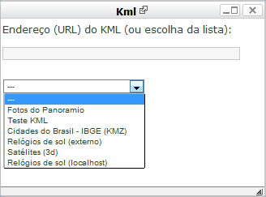Ilustração 34: Uso da lista de arquivos KML
- DOWNLOAD – links que complementam o aplicativo “datadownload” (http://localhost/i3geo/datadownload.htm). Esse aplicativo mostra as camadas do catálogo de temas que estão disponíveis para download, que são complementados pela lista existente no cadastro de serviços (Ilustração 35: Uso da lista de links para download). A lista pode ser obtida no endereço: http://localhost/i3geo/admin/xmllinksdownload.php .
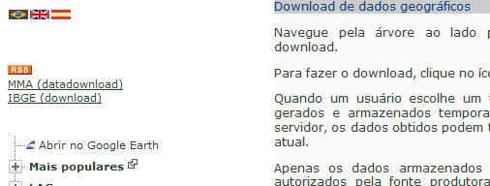Ilustração 35: Uso da lista de links para download
Lista de inks
- WMS – links que acessam serviços no padrão WMS. A lista é utilizada no catálogo de temas e pode ser mostrada como um nó na árvore de temas ou como uma janela onde o usuário pode digitar um outro endereço (Ilustração 35: Uso da lista de links para download). Ao escolher um serviço é mostrada a lista de layers, que podem então ser adicionados ao mapa. A lista pode ser obtida no endereço: http://localhost/i3geo/admin/xmlservicoswms.php
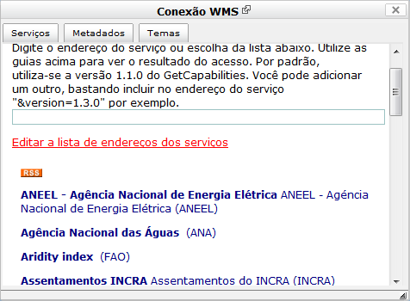Ilustração 36: Uso da lista de serviços WMS
Lista de serviços
- GEORSS – links que acessam serviços GEORSS (tipo especial de RSS que contém a coordenada do local de ocorrência de cada item). O ícone que acessa a lista é mostrado no catálogo de temas e é apresentada como uma janela onde o usuário pode digitar um outro endereço (Ilustração 35: Uso da lista de links para download). A lista pode ser obtida no endereço: http://localhost/i3geo/admin/xmlgeorss.php .
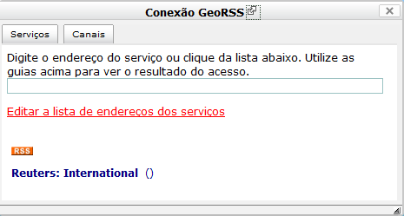Ilustração 37: Uso da lista de serviços GEORSS
- GEOJSON - links que acessam serviços GEOJSON (formato de representação de dados utilizado pela linguagem Javascript principalmente). O ícone que acessa a lista é mostrado no catálogo de temas e é apresentada como uma janela onde o usuário pode digitar um outro endereço (Ilustração 38: Uso da lista de serviços GEOJSON). A lista pode ser obtida no endereço: http://localhost/i3geo/admin/xmlgeorss.php .
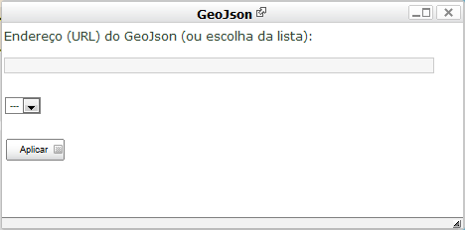Ilustração 38: Uso da lista de serviços GEOJSON

Sistemas especiais que adicionam camadas
Endereço: http://localhost/i3geo/admin/html/sistemas.html
O catálogo de temas do i3Geo mostra uma série de opções que permitem a adição de camadas ao mapa, dentre essas opções está a árvore de temas, que é baseada em configurações feitas por meio de MAPFILES (ver 9.2.2Editor de mapfiles). Essa árvore pode também conter uma lista de links que acionam sistemas especiais para a inclusão de camadas (Ilustração 39: Lista de sistemas especiais na árvore de temas), tipicamente esses sistemas abrem uma janela de diálogo para que o usuário interaja definindo parâmetros ou realizando escolhas. Essa lista é definida em um cadastro existente no sistema de administração do i3Geo.

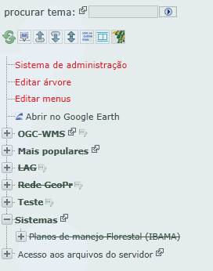Ilustração 39: Lista de sistemas especiais na árvore de temas
Lista de sistemas
Para o cadastro é necessário informar o sistema e os subsistemas, mesmo que exista apenas um subsistema. A edição dos sistemas obedece essa lógica, sendo que as opções são mostradas em uma árvore de nós, sendo que na raiz da árvore encontram-se os sistemas e em cada nó subsequente encontram-se os subsistemas (Ilustração 40: Árvore de sistemas).
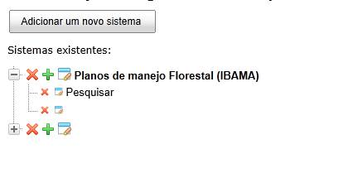Ilustração 40: Árvore de sistemas
adiciona um subsistema
editor
subsistema
novo sistema adicionado
sistema
Após criar um novo sistema ou subsistema é adicionado um novo nó na árvore. Após a adição, ou para alterar um nó existente previamente, deve-se acionar o editor, que abrirá as opções para os sistemas e para os subsistemas. No primeiro caso, as opções permitem apenas definir o título, perfis e publicar ou não. Já para os subsistemas (Ilustração 41: Editor de subsistemas), além dessas opções deve ser incluído o endereço do programa que será aberto e a largura e altura da janela flutuante que será mostrada e preenchida pelo programa.
A janela aberta contém um elemento HTML do tipo iFrame, utilizado para acessar o endereço do programa. Na maioria dos casos, o programa terá de manipular o arquivo MAPFILE que controla o mapa atual, como por exemplo, para incluir uma nova camada. Para identificar qual o endereço desse MAPFILE é necessário primeiro conhecer o código da seção aberta no servidor pelo mapa atual. O seguinte código Javascript pode ser utilizado para isso:
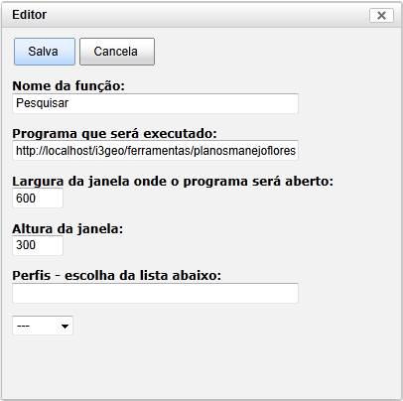Ilustração 41: Editor de subsistemas
<script type="text/javascript" >
codigoSection = window.parent.i3GEO.configura.sid;
</script>
“codigoSection” deve ser incluído como um parâmetro no programa que irá realizar alguma operação no lado do servidor. Esse programa, por sua vez, deve abrir a seção e obter o endereço do arquivo MAPFILE, exemplo:
<?php
session_id($_GET[“codigoSection”]);
session_start();
$mapa = ms_newMapObj($_SESSION[“map_file”]);
?>
Após concluir as modificações no mapa e o controle do fluxo do programa voltar ao navegador, o seguinte código Javascript faz a atualização do mapa, mostrando as modificações feitas:
<script type="text/javascript" >
window.parent.i3GEO.atualiza();
</script>
O endereço http://localhost/i3geo/ferramentas/planosmanejoflorestal/pesquisa.htm é um exemplo de subsistema. Ao acioná-lo é aberto um formulário com parâmetros de consulta que permitem pesquisar em uma base de dados e adicionar o resultado como uma nova camada no mapa. Os exemplos de código mostrados aqui foram baseados nessa ferramenta.

Sistemas especiais de identificação
Endereço: http://localhost/i3geo/admin/html/identifica.html
No mapa interativo existe uma ferramenta chamada “identifica” (Ilustração 42: Ferramenta identifica e lista de sistemas adicionais) que permite que o usuário clique sobre o mapa para verificar informações sobre os elementos existentes no ponto indicado. Ao fazer isso, o i3Geo abre uma janela com uma série de opções, dentre elas uma lista mostrando as camadas existentes no mapa. Ao escolher uma camada, o sistema faz uma pesquisa no banco de dados para encontrar os elementos dessa camada existentes no ponto clicado, o resultado da busca é então mostrado na janela.
O i3Geo possibilita oferecer ao usuário uma lista de sistemas adicionais, mostrados em sequência à lista de camadas. Esses sistemas utilizarão a mesma coordenada obtida pelo clique sobre o mapa e executarão operações específicas de cada um. Por exemplo, é possível consultar o sítio do IBGE para listar dados referentes aos municípios existentes no ponto clicado, mesmo que não exista a camada com os municípios disponível no mapa.
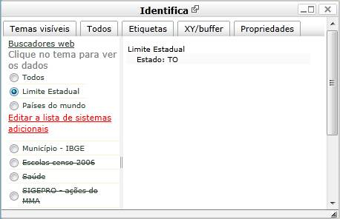Ilustração 42: Ferramenta identifica e lista de sistemas adicionais
Opções não publicadas são mostradas tachadas
Sistemas adicionais
A lista de sistemas é gerenciada por meio de formulário conforme mostrado na Ilustração 43: Editor de sistemas adicionais de identificação.
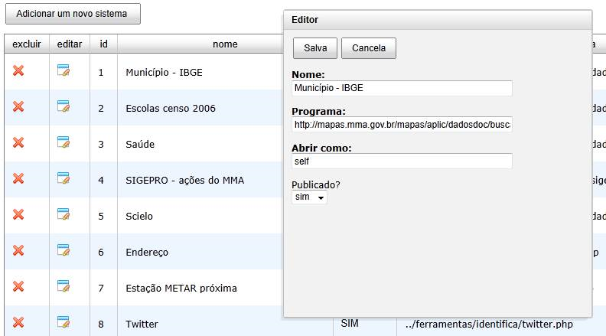Ilustração 43: Editor de sistemas adicionais de identificação
Cada sistema possuí um nome e o endereço do programa que será aberto quando o usuário acioná-lo. O programa receberá automaticamente os parâmetros “&x” e “&y“ indicando respectivamente as coordenadas de longitude e latitude clicadas no mapa (em décimos de grau).
O campo “Abrir como” define se o programa será aberto em uma nova janela do navegador (“new”) ou na própria janela da ferramenta (“self”), esses valores são os mesmos utilizados no parâmetro “target” da linguagem HTML.
O programa http://localhost/i3geo/ferramentas/googlemaps/endereco.php é um exemplo que pode ser usado nessa lista. Ao acioná-lo é feita uma pesquisa em um Web Service do Google Maps para localizar o endereço do ponto clicado no mapa.

Configuração dos serviços OGC
Endereço: http://localhost/i3geo/admin/html/ogcws.html
As camadas inseridas no catálogo de temas do i3Geo podem ser acessadas por clientes externos por meio de Web Services nos padrões OGC. Esse acesso é feito por meio do gerador de “serviços OGC” cujo endereço é http://localhost/i3geo/ogc.php. A lista de camadas é visível por meio do endereço http://localhost/i3geo/ogc.htm.
O padrão OGC possuí um tipo de requisição que apresenta uma descrição do serviço (requisição “getcapabilities”) e que incluí dados que identificam o provedor, como por exemplo o nome da instituição, endereço para contato, descrição do serviço, etc.
O formulário de administração permite que apenas esses dados descritivos sejam editados, para alterar outros parâmetros é necessário realizar a edição manualmente do arquivo que contém as configurações. Esse arquivo é definido automaticamente pelo i3Geo, conforme a versão do Mapserver instalada no servidor, e sua localização é mostrada no formulário de edição (Ilustração 44: Visão parcial do formulário de edição dos parâmetros de serviço OGC).
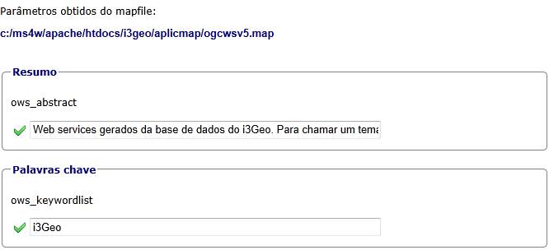Ilustração 44: Visão parcial do formulário de edição dos parâmetros de serviço OGC
Salva o valor digitado
Código do parâmetro
Nome do arquivo
A lista completa de parâmetros que podem ser inseridos no arquivo de configuração pode ser vista em: http://mapserver.org/ogc/wms_client.html#mapfile-configuration

Outras opções
Em “outras opções” estão incluídos alguns links que acessam dados do sistema de administração em formatos que facilitam o uso em outros sistemas, como RSS e XML. Fora esses endereços, as opções são descritas a seguir.
- Ajusta mapfiles: altera os arquivos do tipo MAPFILE existentes na pasta “i3geo/temas” compatibilizando-os com as versões mais recentes do Mapserver. Realiza ações como a inclusão da palavra “MAP” no início do MAPFILE, obrigatório na versão 5.x do Mapserver.
- Estatísticas: mostra algumas estatísticas do sistema de administração, como número de temas cadastrados e número de acessos.
- Adiciona as tabelas necessárias à versão 4.5 do i3Geo e que não existiam nas versões anteriores: altera o banco de dados de administração compatibilizando-o com a versão atualmente em uso. Acrescenta novas tabelas e novas colunas em tabelas existentes.
- Descrição do banco padrão (SQLITE): mostra as definições das tabelas do sistema de administração lendo o banco de dados existente na pasta “i3geo/admin/admin.db” (mesmo que se use outro banco). Como esse é o banco de dados padrão, a listagem pode ser útil para quem necessita fazer a manutenção do banco de dados em uso efetivo.
- Criar banco de dados: cria o banco de dados de administração. No caso do uso do gerenciador SQLITE, o banco só é criado se o arquivo atual for removido primeiro. Em outros sistemas, a tentativa de criar tabelas já existentes poderá provocar um erro no programa.
- Gera as miniaturas (thumbnails) para os temas existentes no diretório i3geo/temas: as miniaturas são imagens em dois tamanhos pequenos, úteis para gerar representações instantâneas das camadas existentes. Os arquivos com as imagens geradas nessa opção são gravados no diretório temporário usado pelo i3Geo e devem ser copiadas para a pasta “i3geo/temas/miniaturas” após sua criação. Serão processados apenas os MAPFILES cujas miniaturas não existirem na pasta das miniaturas, portanto é necessário apagar os arquivos que se deseja atualizar. A geração das miniaturas pode ser feita também por meio do editor de MAPFILES, porém de forma individual. Nesse caso, não é necessário apagar a miniatura existente.

Dicas de otimização

Otimizando o ms_configura.php
O programa “ms_configura.php” contém variáveis de configuração utilizado em um grande número de outros programas. Para facilitar a instalação do i3Geo esse programa contém dois blocos de código, um para sistemas operacionais Windows e outro para Linux.
O programa identifica qual o sistema operacional em uso e utiliza o bloco apropriado, mas sabendo-se qual é o sistema operacional essa verificação é desnecessária, podendo-se remover um dos blocos. Essa remoção evita a necessidade de verificação, sendo que o código ficaria da seguinte forma:
<?php
$linkedinoauth = "";
$facebookoauth = "";
$twitteroauth = "";
$mensagemInicia = 'Vers&atilde;o xxxxx ';
$tituloInstituicao = "Sevico Florestal Brasileiro";
$emailInstituicao = "info@florestal.gov.br ";
$googleApiKey = "";
$dir_tmp = "/var/tmp/ms_tmp";
$locaplic = "/opt/www/html/i3geo";
$editores = array("127.0.0.1","localhost");
$navegadoresLocais = "";
$locmapserv = "/cgi-bin/mapserv";
$R_path = "R";
$postgis_mapa = "";
$utilizacgi = "nao";
$expoeMapfile = "sim";
$conexaoadmin = "/opt/www/html/i3geo/sfb/conexao.php";
$interfacePadrao = "../sfb/openlayerssfb.htm";
?>

Limpeza do diretório temporário
O i3Geo gera arquivos de uso temporário em várias situações e esses arquivos são armazenados na pasta definida pela variável $dir_tmp existente no programa ms_configura.php.
Com o tempo essa pasta pode conter um número grande de arquivos o que pode ser prejudicial ao funcionamento dos mapas. Uma boa prática é configurar o “agendador de tarefas” do servidor para que os arquivos existentes na pasta temporária sejam apagados em intervalos regulares (diariamente por exemplo), preferencialmente em horários de pouco acesso aos mapas interativos.
Ressalte-se que essa pasta pode conter também a pasta chamada “cache”, que por padrão guarda os arquivos de imagens das camadas que possuem o “cache” ativo. A remoção dessa pasta não é prejudicial ao funcionamento dos mapas pois o “cache” é feito em tempo de execução conforme as camadas são requisitadas pelos usuários, mas a situação ideal é a não remoção dessa pasta no processo de limpeza.
Para evitar que a pasta de cache fique na mesma pasta dos arquivos temporários especifique um outro local alterando a variável $cachedir existente em i3geo/ms_configura.php.

Cache de mapas
Uma das propriedades definidas para cada camada, configurada por meio do editor de mapfiles, é a opção de geração de “cache” das imagens utilizadas para compor os “tiles” de cada camada. Durante o uso de um mapa as imagens geradas podem ser reaproveitadas em outras requisições, tornando o processo de composição do mapa mais rápido. Conforme os usuários navegam por diferentes mapas, o “cache” vai sendo formado para cada camada e cada escala de visualização.
Por padrão, o “cache” é armazenado na pasta temporária, sendo criada uma subpasta específica para as imagens geradas pelo Google Maps e outra para as imagens que utilizam o sistema de coordenadas geográficas. Dentro dessas pastas são criadas ainda uma subpasta para cada camada, sendo que o seu nome corresponde ao código do LAYER, conforme definido no MAPFILE de origem.
A pasta padrão utilizada no armazenamento do “cache” pode ser modificada alterando-se a variável $cachedir existente no arquivo i3geo/ms_configura.php .
O i3Geo sempre verifica se o usuário fez alguma alteração na simbologia original da camada durante a operação do mapa interativo, nesse caso o uso do “cache” é ignorado.

Redirecionadores da pasta i3Geo
Conforme a configuração do servidor Apache, quando a url curta http://localhost/i3geo é chamada o servidor carrega o arquivo “index.htm” ou o arquivo “index.html”. Esses arquivos apenas redirecionam a requisição feita para o programa http://localhost/i3geo/ms_criamapa.php .
Esse redirecionamento pode ocasionar um pequeno atraso na inicialização do mapa, por isso o ideal é que o servidor Apache esteja configurado para acionar diretamente o programa “ms_criamapa.php” sempre que a url curta for utilizada. Essa configuração deve ser feita pelo administrador do servidor.
Essas mesmas observações valem para o arquivo “i3geo/atlas/index.html” que nada mais é que um redirecionador para o arquivo “i3geo/atlas/index.htm”.

Nota sobre o uso do SQLite
O SQLite é um banco de dados armazenado em disco como um único arquivo, muito utilizado para facilitar a instalação de sistemas, uma vez que não exige muito conhecimento do usuário para sua instalação. Uma das limitações do SQLite é a impossibilidade de múltiplos usuários executarem ações de alteração nos dados (veja: http://www.sqlite.org/faq.html#q5 ).
Essa limitação pode trazer impactos negativos em instalações do i3Geo que necessitem que vários usuários façam alterações simultâneas no sistema de administração. Nessas situações, é mais indicado que se use o gerenciador de bancos de dados PostgreSQL.

Dicas de customização de ferramentas

Localizar coordenadas
Essa opção apresenta no rodapé do mapa interativo um formulário para indicar no mapa um par de coordenadas digitadas pelo usuário. A lista de tipos de projeção que podem ser utilizadas para a digitação das coordenadas é controlada pela variável i3GEO.coordenadas.config. Essa variável contém um conjunto de parâmetros para cada tipo de projeção, podendo ser alterada para a remoção ou inclusão de uma nova projeção. A documentação sobre isso pode ser obtida no arquivo i3geo/classesjs/classe_coordenadas.js

Glossário
API | API, de Application Programming Interface (ou Interface de Programação de Aplicativos) é um conjunto de rotinas e padrões estabelecidos por um software para a utilização das suas funcionalidades por aplicativos que não pretendem envolver-se em detalhes da implementação do software, mas apenas usar seus serviços.
GEOJSON | Adaptação do formato JSON para inclusão de dados geográficos
GEORSS | Adaptação do formato RSS para inclusão de dados geográficos
GPL | GNU General Public License (Licença Pública Geral), GNU GPL ou simplesmente GPL, é a designação da licença para software livre idealizada por Richard Matthew Stallman em 1989, no âmbito do projeto GNU da Free Software Foundation (FSF).  A GPL é a licença com maior utilização por parte de projetos de software livre, em grande parte devido à sua adoção para o projeto GNU e o sistema operacional GNU/Linux. O software utilizado para administrar o conteúdo da Wikipédia é coberto por esta licença, na sua versão 2.0 ou superiores.
HTML | HTML (acrônimo para a expressão inglesa HyperText Markup Language, que significa Linguagem de Marcação de Hipertexto) é uma linguagem de marcação utilizada para produzir páginas na Web. Documentos HTML podem ser interpretados por navegadores.
IP | O endereço IP, de forma genérica, é um endereço que indica o local de um nó em uma rede local ou pública.
JSON | JSON (com a pronúncia ['dʒejzən]), um acrônimo para "JavaScript Object Notation", é um formato leve para intercâmbio de dados computacionais. JSON é um subconjunto da notação de objeto de JavaScript, mas seu uso não requer Javascript exclusivamente.
KML | Keyhole Markup Language (KML) é uma linguagem baseada em XML e serve para expressar anotações geográficas e visualização de conteúdos existentes nessa linguagem como mapas em 2D e navegadores terrestre em 3D. KML foi desenvolvido para uso com o Google Earth, que era originalmente chamado de Keyhole Earth Viewer. Este foi criado por Keyhole, Inc, e que mais tarde foi adquirida pelo Google em 2004.
OGC
RSS | RSS é um subconjunto de "dialetos" XML que servem para agregar conteúdo ou "Web syndication", podendo ser acessado mediante programas ou sites agregadores. É usado principalmente em sites de notícias e blogs.
SHAPEFILE | O Esri Shapefile ou simplesmente shapefile é um formato popular de arquivo contendo dados geoespacials em forma de vetor usado por Sistemas de Informações Geográficas também conhecidos como SIG. Foi desenvolvido e regulamentado por Esri como um especificação aberta para interoperabilidade por dados entre os softwares de Esri e de outros fornecedores.
SVN | Um sistema de controle de versão (ou versionamento), VCS (do inglês version control system) ou ainda SCM (do inglês source code management) na função prática da Ciência da Computação e da Engenharia de Software, é um software com a finalidade de gerenciar diferentes versões no desenvolvimento de um documento qualquer. Esses sistemas são comumente utilizados no desenvolvimento de software para controlar as diferentes versões — histórico e desenvolvimento — dos códigos-fontes e também da documentação.
URL | Um URL (de Uniform Resource Locator), em português Localizador-Padrão de Recursos, é o endereço de um recurso (um arquivo, uma impressora etc.), disponível em uma rede; seja a Internet, ou uma rede corporativa, uma intranet. Uma URL tem a seguinte estrutura: protocolo://máquina/caminho/recurso
WCS | Web Coverage Service (WCS) (em português, Serviço de cobertura pela Internet) é um serviço que fornece comunicação eletrônica baseada na arquitetura[1] cliente/servidor) de dados geográficos. Estas informações são existentes sob a forma de coberturas multi-dimensionais. Estas são compostas por valores ou propriedades referentes as localizações geográficas espaçadas de forma regular através de um, dois ou três eixos de um sistema de coordenadas geográfico, podendo também conter informação temporal, regular ou irregularmente espaçada. O WCS também pode fazer o tratamento de dados modelados como geo-campos, em complementação ao serviço WFS, que trata de dados modelados como geo-objetos, isto é, que representam entidades espaciais discretas e bem definidas.
WFS | O web feature service (WFS), que em português se denomina serviço de características pela Internet, é um dos serviços especificados pela OGC para acesso e manipulação de dados geográficos na Web. Este serviço permite o acesso a dados, independentemente do formato de armazenamento. Existem vários tipos de softwares que podem ser clientes deste tipo de serviço, como o uDig.
WMS | Web Map Service (WMS)---(em Português, serviço de mapa pela Internet)---, é a especificação de um formato, que tem como objetivo poder colocar um mapa num ficheiro ou página na Internet.
XML | XML (Extensible Markup Language) é uma recomendação da W3C para gerar linguagens de marcação para necessidades especiais.
Fonte: Wikipedia

Anexos

Tutorial: adição de camada no catálogo de temas
Esse tutorial assume que o i3Geo está instalado e operando corretamente. O objetivo é incluir uma nova camada no catálogo do i3Geo baseada em um arquivo shapefile. O arquivo utilizado como exemplo é:
C:\ms4w\Apache\htdocs\i3geo\aplicmap\dados\sc22\AEROPORTO_CAMPO_DE_POUSO.shp
No caso de sistemas operacionais Linux, o endereço deve ser modificado de acordo.
- Abra o sistema de administração no navegador de internet e digite o endereço http://localhost/i3geo/admin
- Acione o botão Mapfiles existente na parte superior da página
- Acione o botão Criar um novo mapfile e preencha o formulário
- No campo em português digite Campos de pouso para a apostila
- No campo Nome do arquivo mapfile digite camposdepousoteste e clique no botão Salva
- Localize o novo MAPFILE na lista e clique em + para expandir
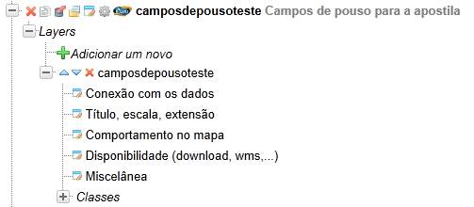
- Clique em Conexão com os dados e preencha o formulário
- No campo Data digite C:\ms4w\Apache\htdocs\i3geo\aplicmap\dados\sc22\AEROPORTO_CAMPO_DE_POUSO.shp
- No campo Type escolha MS_LAYER_POINT
- Clique no botão Salvar
- Teste o MAPFILE clicando no ícone Testar! existente no primeiro nó da árvore do tema. Deverá aparecer uma imagem como a seguinte:

- Clique no botão abrir no i3geo para que o tema seja aberto no mapa interativo
- Utilize a ferramenta de zoom para aproximar o mapa
- Acione a opção Editar legenda existente na opção Ferramentas existente no menu suspenso
- Na caixa de seleção existente no cabeçalho da janela aberta escolha o nome do tema com os campos de pouso
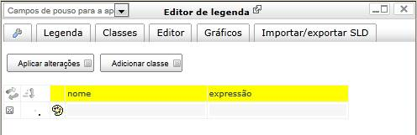
- Clique no ícone com o símbolo
Ícone com o símbolo
- No campo Símbolo digite aviao ou clique em outro símbolo que desejar
- No campo Tamanho digite o valor 10
- Clique no botão Aplicar alterações
- Na árvore de camadas existentes no mapa abra o nó do tema com os campos de pouso e abra o nó Opções e propriedades
- Clique em Salvar mapfile e em Salvar no formulário que irá abrir
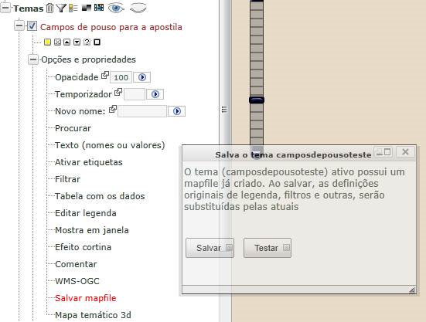
- Feche o página com o mapa interativo e com o sistema de administração
- Teste novamente o tema criado digitando no navegador:
http://localhost/i3geo/ms_criamapa.php?temasa=camposdepousoteste&layers=camposdepousoteste

Configuração específica do SFB
A instalação do i3Geo no Serviço Florestal foi adaptada para facilitar a manutenção evolutiva. Para isso criou-se a pasta “i3geo/sfb” para armazenar as interfaces dos mapas interativos, documentação e banco de administração. Essas configurações servem de exemplo para outros casos e é indicado que se use esse procedimento para permitir também eventuais compartilhamentos de código.
As primeiras alterações realizadas foram nas variáveis existentes no arquivo “i3geo/ms_configura.php”, modificando-se as seguintes variáveis:
$conexaoadmin = "/opt/www/html/i3geo/sfb/conexao.php";
$interfacePadrao = "../sfb/openlayerssfb.htm";
O arquivo “conexao.php” define os parâmetros do banco de dados de administração e contém o seguinte código:
<?php
$arquivosqlite = $locaplic."/sfb/admin.db";
$conAdmin = "sqlite:$arquivosqlite";
$conAdminw = "sqlite:$arquivosqlite";
$dbhw = new PDO($conAdminw);
$dbh = new PDO($conAdmin);
?>
Observe que o banco de administração baseia-se no SQLITE e o arquivo foi criado em “i3geo/sfb/admin.db”.
Já a interface padrão dos mapas interativos passou a ser o arquivo “i3geo/sfb/ openlayerssfb.htm” que é aberto quando o usuário utiliza http://localhost/i3geo .
Na pasta “i3geo/sfb” encontram-se também os arquivos HTML para as interfaces de mapas interativos baseadas no Google Maps (“googlemapssfb.phtml”) e Google Earth (“googleearthsfb.phtml”). Essas interfaces para os mapas interativos contém as logomarcas do SFB e carregam os códigos normais do i3geo e também o Javascript “i3geo/classe_sfb.js”. Esse Javascript contém funções de configuração utilizadas para realizar adaptações no i3Geo. Veja: 13.4Código Javascript i3geo/sfb/classe_sfb.js e 13.5Código HTML i3geo/sfb/openlayerssfb.htm

Configurando o banco de administração para usar o PostgreSQL
O i3Geo não é fornecido com nenhum banco de dados geográficos, sendo que o mapa inicial mostrado é baseado em arquivos “shapefile” armazenados na pasta “i3geo/aplicmap/dados”. Já o sistema de administração necessita de um banco de dados para funcionar e por padrão, o i3Geo utiliza um banco no formato SQLITE (veja: 10.5Nota sobre o uso do SQLite).
Para utilizar o gerenciador PostgreSQL ao invés do SQLITE são necessárias algumas alterações na configuração do i3Geo, conforme mostrado a seguir.
- Altere o arquivo “i3geo/ms_configura.php” indicando na variável “$conexaoadmin” o endereço de um programa em PHP que conterá os parâmetros de conexão, exemplo:
$conexaoadmin = "/opt/www/html/i3geo/admin/php/conexaoPGSQL.php";
- Crie no servidor o arquivo com os parâmetros de conexão, no exemplo o nome do arquivo será "/opt/www/html/i3geo/admin/php/conexaoPGSQL.php" e deverá conter (os parâmetros de conexão devem refletir as características do banco de dados):
<?php
$dbh = new PDO('pgsql:dbname=;user=;password=;host=');
$dbhw = new PDO('pgsql:dbname=;user=;password=;host=');
$convUTF = false;
?>
- Crie o banco de dados utilizando http://localhost/i3geo/admin/php/criabanco.php.

Caso o processo tenha dado certo passarão a existir no esquema “public” do banco de dados uma série de novas tabelas cujos nomes possuem um prefixo que remete ao i3Geo. Se for desejado usar outro esquema que não seja o public dve-se alterar a variável $esquemaadmin exitente em i3geo/ms_configura.php. A lista de tabelas pode ser vista em http://localhost/i3geo/admin/php/sqlite.php.

Código Javascript i3geo/sfb/classe_sfb.js
SFB = {
config: function(){
i3GEO.configura.locaplic = i3GEO.util.protocolo()+"://"+window.location.host+"/i3geo";
//i3GEO.Interface.ATUAL = "googlemaps";
i3GEO.Interface.IDCORPO = "contemImg";
i3GEO.configura.diminuixN = 5
i3GEO.configura.diminuixM = 5
i3GEO.configura.diminuiyN = 130
i3GEO.configura.diminuiyM = 130
i3GEO.configura.mapaRefDisplay = "none";
i3GEO.guias.TIPO = "sanfona";
i3GEO.barraDeBotoes.TIPO = "olhodepeixe";
i3GEO.barraDeBotoes.OFFSET = -220;
i3GEO.barraDeBotoes.MAXBOTOES = 10;
i3GEO.idioma.IDSELETOR = "seletorIdiomas"
i3GEO.Interface.ATIVAMENUCONTEXTO = true
i3GEO.arvoreDeTemas.TIPOBOTAO = "radio";
i3GEO.arvoreDeTemas.ATIVATEMAIMEDIATO = true
i3GEO.mapa.AUTORESIZE = true;
i3GEO.mapa.legendaHTML.incluiBotaoLibera = false;
i3GEO.arvoreDeCamadas.ABRELEGENDA = false;
i3GEO.arvoreDeCamadas.OPCOESLEGENDA = false;
i3GEO.arvoreDeTemas.INCLUISISTEMAS = false;
i3GEO.arvoreDeCamadas.FUNCOES.compartilhar = false;
i3GEO.configura.iniciaJanelaMensagens = false
i3GEO.guias.CONFIGURA.guiaDeBusca = {
titulo:"Procurar",
id:"guia6",
idconteudo:"guia6obj",
click:""
};
i3GEO.guias.CONFIGURA.temas.click = function(){
if($i("listaTemasSanfona").innerHTML === ""){
i3GEO.arvoreDeCamadas.cria("listaTemasSanfona",i3GEO.arvoreDeCamadas.CAMADAS);
var estilo = "cursor:pointer;vertical-align:top;padding-top:5px;";
if(navm)
{estilo = "border:0px solid white;cursor:pointer;vertical-align:middle;padding-top:0px;";}
}
$i("guia1obj").style.display = "block";
}
i3GEO.guias.CONFIGURA.guiaSobre = {
titulo:"INFORMAÇÔES SOBRE O ATLAS",
id:"guia7",
idconteudo:"guia7obj",
click:""
};
i3GEO.guias.CONFIGURA.guiaSobre.click = function(){
$i("guia7obj").style.display = "block";
}
i3GEO.guias.ORDEM = ["guiaSobre","temas","legenda","adiciona","guiaDeBusca"];
i3GEO.guias.ATUAL = "guiaSobre";
i3GEO.gadgets.PARAMETROS.mostraInserirKml.idhtml = "";
i3GEO.Interface.googlemaps.criaArvoreKML = function(){};

if(i3GEO.Interface.ATUAL === "openlayers"){
i3GEO.Interface.openlayers.TILES = true;
i3GEO.Interface.openlayers.GADGETS = {
PanZoomBar:true,
PanZoom:false,
LayerSwitcher:false,
ScaleLine:true,
OverviewMap:false
};
//
//esta é uma variável interna do OpenLayers que define o endereço do diretório onde estão as imagens usadas nos ícones
//
OpenLayers.ImgPath = "../pacotes/openlayers/img/"
//
//adiciona camadas que podem ser ativadas como fundo do mapa
//
/*
var ims = new OpenLayers.Layer.ArcGIS93Rest(
"ESRI Imagery World 2D",
"http://server.arcgisonline.com/ArcGIS/rest/services/ESRI_Imagery_World_2D/MapServer/export",
{},
{isBaseLayer:true,visibility:false}
);
var wsm = new OpenLayers.Layer.ArcGIS93Rest(
"ESRI World Street Map",
"http://server.arcgisonline.com/ArcGIS/rest/services/ESRI_StreetMap_World_2D/MapServer/export",
{},
{isBaseLayer:true,visibility:false}
);
var bra = new OpenLayers.Layer.WMS(
"Base carto MMA",
"http://mapas.mma.gov.br/cgi-bin/mapserv?map=/opt/www/html/webservices/baseraster.map",
{layers:"baseraster",srs:"EPSG:4291",format:"image/png",isBaseLayer:false},
{isBaseLayer:true,visibility:false}
);
i3GEO.Interface.openlayers.LAYERSADICIONAIS = [ims,wsm,bra];
*/
i3GEO.finaliza = function(){
i3GEO.mapa.insereDobraPagina("googlemaps","../imagens/dobragooglemaps.png");
iniciaAtlas(200);
}
}
else
{i3GEO.finaliza = "iniciaAtlas(200);";}

},
configBr163: function(){
i3GEO.configura.grupoLayers = [
{nome:"Unidades de conser. e outras áreas",icone:false,dinamico:true,expandido:true,
layers:["ucsestaduaisus","ucsestaduais","ucsfederaisus","ucsfederais","assentamentos","terraindi"]},
{nome:"Focos de calor e desmatamento",icone:false,dinamico:true,expandido:true,
layers:["prodesate2009","prodesate2006","prodesate2003","prodesate2000","prodesate1997","focosdecalor","focoscalorsat"]},
{nome:"Classificação de uso e ocupação",icone:false,dinamico:true,expandido:true,
layers:["polosmadeireiros","zonasmadereiras","mineracao_dnpm_sigmine","remanescentesprobio","florestafao","florestaipcc","tipologiaflorestal","naofloresta"]},
{nome:"Estoque de carbono",icone:false,dinamico:true,expandido:true,
layers:["carbonototal","carbononosolo","carbonoserrapi","carbonobiomorta","carbonobioacimasolo","carbonobioabaixosolo"]},
{nome:"Concessão de florestas",icone:false,dinamico:true,expandido:true,
layers:["unidadesprimarias","estudosrealizados","umfs_planejadas","umfsituacao","caprodtoras","camadserr","cadispenergia"]},
{nome:"Gerenciamento de florestas",icone:false,dinamico:true,expandido:true,
layers:["paof2007_2008","paof2009","paof2010","cadflorestaspublicas","cadflorestaspublicastodas","planosdemanejo","parcelaspermanentes","inventflorestal","contratosdetransicao","projetosfndf"]},
{nome:"População, renda e emprego",icone:false,dinamico:true,expandido:true,
layers:["catrabtotal","catrabserv","catrabindust","catrabfloresta","pobrezaindigencia","idhcomparativo2000br163","evopoptot","popruralurbana2000","densidemo2000","idhm2000","ginidesigualdade2000","emprego"]},
{nome:"Limites e lugares",icone:false,dinamico:true,expandido:false,
layers:["sedesinstitucionais","municipios","contornodfs","estadosl","brasil"]},
{nome:"Base de referência",icone:false,dinamico:true,expandido:true,
layers:["hidrografia","hidrografiapol","rodovias","rodoviascomp","baserasterwms"]}
];
},
configFlorestas: function(){
i3GEO.barraDeBotoes.OFFSET = -255;
i3GEO.configura.grupoLayers = [
{nome:"Florestas públicas",icone:false,dinamico:true,expandido:true,
layers:["umfs_demarcadas","umfs_marcos","florestaspuclicascomun","florestascomuncontorno","florestatipoa","florestatipob","florestaspublicasti","florestaspublicas","florestapublicasucs","glebasarrecadadas","assentamentos"]},
{nome:"Florestas públicas por tipo",icone:false,dinamico:true,expandido:true,
layers:["florestatipoacontorno","florestatipoagov","florestatipoauso","florestatipobcontorno","florestatipobgov","florestatipobuso"]},
{nome:"Florestas públicas por esfera",icone:false,dinamico:true,expandido:true,
layers:["florestamunicipal","florestamunicipalcontorno","florestamunicipaltipob","florestauniao","florestauniaotipob","florestauniaocontorno","florestaestadual","florestaestadualtipob"]},
{nome:"Limites e lugares",icone:false,dinamico:true,expandido:false,
layers:["municipios","estadosl","brasil"]},
{nome:"Base de referência",icone:false,dinamico:true,expandido:true,
layers:["baserasterwms"]}
];
},
configInventario: function(){
i3GEO.barraDeBotoes.OFFSET = -135;
i3GEO.configura.grupoLayers = [
{nome:"Grade de 5 km",icone:false,dinamico:true,expandido:true,
layers:["inventario5naomedido","inventario5medido","inventario5planejado"]},
{nome:"Grade de 10 km",icone:false,dinamico:true,expandido:true,
layers:["inventario10naomedido","inventario10medido","inventario10planejado"]},
{nome:"Grade de 20 km",icone:false,dinamico:true,expandido:true,
layers:["inventario20naomedido","inventario20medido","inventario20planejado"]},
{nome:"Grades completas",icone:false,dinamico:true,expandido:true,
layers:["inventariog20","inventariog10","inventariog5"]},
{nome:"Grades conforme status",icone:false,dinamico:true,expandido:true,
layers:["inventariog20status","inventario10gstatus","inventario5gstatus"]},
{nome:"Ambiente físico e áreas especiais",icone:false,dinamico:true,expandido:false,
layers:["vegetacao","biomas","ucsfederais","ucsfederaisus","ucsestaduais","ucsestaduaisus","terraindi"]},
{nome:"Limites e lugares",icone:false,dinamico:true,expandido:false,
layers:["herbarios","municipios","estadosl"]},
{nome:"Base de referência",icone:false,dinamico:true,expandido:false,
layers:["baserasterwms","hidrografiapol","hidrografiabr","estados","zee","mundo"]}
];
//i3GEO.guias.ORDEM = ["temas","guiaSobre","legenda","adiciona","guiaDeBusca"];
//i3GEO.guias.ATUAL = "temas";
i3GEO.finaliza = function(){
i3GEO.mapa.insereDobraPagina("googlemaps","../imagens/dobragooglemaps.png");
iniciaAtlas(200);
$i('escolhasInventario').style.visibility='visible';
}
},
alteraMenu: function(){
i3GEO.gadgets.PARAMETROS.mostraMenuSuspenso.finaliza = '' +
'i3GEOoMenuBar.getMenuItem("omenudataInterface1").destroy();' +
'i3GEOoMenuBar.getMenuItem("omenudataInterface3").destroy();' +
'i3GEOoMenuBar.getMenuItem("omenudataInterface4").cfg.setProperty("url", "javascript:window.location = i3GEO.configura.locaplic+\'/sfb/googlemapssfb.phtml?\'+i3GEO.configura.sid");' +
'i3GEOoMenuBar.getMenuItem("omenudataInterface5").cfg.setProperty("url", "javascript:window.location = i3GEO.configura.locaplic+\'/sfb/googleearthsfb.phtml?\'+i3GEO.configura.sid");';
},
inicia: function(id){
var i,ins;
i = $inputText(id,"210","SFBvalorBuscaRapida","digite o texto","30","");
ins = "<br><table>";
ins += "<tr><td style=text-align:left >Digite o texto<br></td><td></td></tr>";
ins += "<tr><td style=text-align:left >"+i+"</td><td style=text-align:left ><img src='"+i3GEO.util.$im("branco.gif")+"' class='tic' onclick='SFB.buscaRapida()' /></td></tr>";
ins += "<tr><td style=text-align:left ><br>Escolha o mecanismo<br></td><td></td></tr>";
ins += "<tr><td style=text-align:left >" +
"<select id=SFBmecanismoBusca onchange='SFB.ajudaBusca(this.value)'>" +
"<option value='mma' selected >MMA</option>" +
"<option value='temas' >Mapa atual</option>" +
"<option value='google' >Google</option>" +
"</select>" +
"</td><td></td></tr>";
ins += "</table>";
ins += "<div style=text-align:left;font-size:9px;color:gray; id=ajudaMecanismo ></div>";
ins += "<br><div style=text-align:left;font-size:10px;; id=SFBresultadoBusca ></div>";
$i(id).innerHTML = ins;
SFB.ajudaBusca("mma");
if($i("botaoRelatorio"))
{$i("botaoRelatorio").style.display = "block";}
},
buscaRapida:function(){
$i("SFBresultadoBusca").innerHTML = "Aguarde..."
var palavra = i3GEO.util.removeAcentos($i("SFBvalorBuscaRapida").value);
var mecanismo = $i("SFBmecanismoBusca").value;
SFB.servicowms = "http://mapas.mma.gov.br/webservices/geonameswms.php";
if(mecanismo !== "temas")
{i3GEO.php.buscaRapida(SFB.montaResultado,i3GEO.configura.locaplic,"http://mapas.mma.gov.br/webservices/geonames.php",palavra,"default");}
else{
var verificaTema = i3GEO.arvoreDeCamadas.filtraCamadas("itembuscarapida","","diferente",i3GEO.arvoreDeCamadas.CAMADAS);
if(verificaTema.length === 0){
alert("Nenhum tema configurado para busca");
return;
}
i3GEO.php.buscaRapida(SFB.montaResultadoTemas,i3GEO.configura.locaplic,"temas",palavra);
}
},
ajudaBusca:function(valor){
var mma = "Busca em várias fontes de dados do Min. do Meio Ambiente, como unidades de conservação, terras indígenas, municípios, localidades, etc.";
var google = "Busca na base de endereços do Google Maps";
var temas = "Busca dados nos temas existentes no mapa e que estiverem configurados para permitir a busca";
$i("ajudaMecanismo").innerHTML = eval(valor);
},
montaResultadoTemas:function(retorno){
var retorno = retorno.data,ins="Nada encontrado",i;
if(retorno){
ins = "<table >";
for (i=0;i<retorno.length; i++){
ins += "<tr><td style='text-align:left'>"
ins += retorno[i].valor;
var ext = retorno[i].box;
ins += "</td><td style='color:blue;cursor:pointer' onclick='SFB.zoomExt(\""+ext+"\")'><img title='localizar' src='../imagens/branco.gif' class='tic' /></td></tr>"
}
ins += "</table>"
}
$i("SFBresultadoBusca").innerHTML = ins
},
montaResultado:function(retorno){
var ins = "Nada encontrado<br>",
nn = 0;

try{
if(retorno.data){
if (retorno.data.geonames){
ins = "";
nn = retorno.data.geonames.length;
for (i=0;i<nn; i++){
if (i == 0){var ins = "<table >";}
if((retorno.data.geonames[0].tema == "Google" && $i("SFBmecanismoBusca").value == "google") || (retorno.data.geonames[0].tema != "Google" && $i("SFBmecanismoBusca").value == "mma")){
ins += "<tr><td style='width:30%;text-align:left;background-color:rgb(220,220,220)' colspan=2 ><b>"+retorno.data.geonames[i].tema+"</b></td></tr>";
var layer = retorno.data.geonames[i].layer
for (j=0;j<retorno.data.geonames[i].lugares.length; j++){
ins += "<tr><td style='text-align:left;border-bottom:1px solid gray;'>"
var nm = retorno.data.geonames[i].lugares[j].nome;
ins += nm;
var wkt = retorno.data.geonames[i].lugares[j].limite
var gid = retorno.data.geonames[i].lugares[j].gid
ins += "</td><td onclick=\"SFB.zoom('"+wkt+"','"+layer+"','"+gid+"','"+nm+"')\" style='color:blue;cursor:pointer;border-bottom:1px solid gray;'><img title='localizar' src='../imagens/branco.gif' class='tic' /></td></tr>"
}
}
}
}
ins += "</table>"
}
}
catch(e){}
$i("SFBresultadoBusca").innerHTML = ins
},
zoom: function(wkt,layer,gid,nm){
var adicionaCamada = function(layer,gid,nm,ext){
var s = SFB.servicowms+"?gid="+gid+"&";
i3GEO.php.adicionaTemaWMS(i3GEO.atualiza,s,layer,"default","EPSG:4291","image/png","1.1.0",nm+" - "+layer,"","nao","",i3GEO.configura.locaplic,i3GEO.configura.sid);
if(i3GEO.Interface.ATUAL == "googlemaps"){
i3GEO.Interface.googlemaps.zoom2extent(ext);
}
if(i3GEO.Interface.ATUAL == "openlayers"){
i3GEO.Interface.openlayers.zoom2ext(ext);
}
};
var ext = i3GEO.util.wkt2ext(wkt,"polygon");
i3GEO.php.mudaext(adicionaCamada(layer,gid,nm,ext),i3GEO.configura.tipoimagem,ext,i3GEO.configura.locaplic,i3GEO.configura.sid);
},
zoomExt: function(ext){
if(i3GEO.Interface.ATUAL == "googlemaps"){
i3GEO.Interface.googlemaps.zoom2extent(ext);
}
if(window.parent.i3GEO.Interface.ATUAL == "googleearth"){
i3GEO.Interface.googleearth.zoom2extent(ext);
}
if(window.parent.i3GEO.Interface.ATUAL == "openlayers"){
i3GEO.Interface.openlayers.zoom2ext(ext);
}
},
comboUF: function(id){
var ins,i,temp,lista,n;
lista = [
{uf:"Brasil",ext:"-104.809443 -39.413944 -1.288335 9.511525"},
{uf:"AC",ext:"-73.990944 -11.144832998947 -66.623527 -7.1114570010532"},
{uf:"AL",ext:"-38.237239 -10.500755000371 -35.15166 -8.8127079996295"},
{uf:"AM",ext:"-73.800983 -9.8176610008394 -56.097075 2.2469660008394"},
{uf:"AP",ext:"-54.875775000684 -1.235822 -49.875775999316 4.43706"},
{uf:"BA",ext:"-46.616672999898 -18.348939 -37.340802000102 -8.532407"},
{uf:"CE",ext:"-41.4231440003 -7.857774 -37.2526459997 -2.783862"},
{uf:"DF",ext:"-48.286656 -16.051311 -47.307761 -15.499715"},
{uf:"ES",ext:"-41.879392 -21.301289002652 -28.835629228973 -17.891469997348"},
{uf:"GO",ext:"-53.250723 -19.498690999297 -45.906545 -12.394786000703"},
{uf:"MA",ext:"-48.754717000042 -10.261347 -41.795506999958 -1.0436232377102"},
{uf:"MG",ext:"-51.045605 -22.922267001165 -39.856457 -14.232734998835"},
{uf:"MS",ext:"-58.167048 -24.068115999534 -50.922434 -17.165913000466"},
{uf:"MT",ext:"-61.63286 -18.041600999717 -50.224357 -7.3486420002834"},
{uf:"PA",ext:"-58.897783 -9.8407440026102 -46.060535245015 2.5913560026102"},
{uf:"PB",ext:"-38.765259 -8.3025410004605 -34.793004 -6.0255159995395"},
{uf:"PE",ext:"-41.357959 -9.4824790020143 -32.391171 -3.8300649979857"},
{uf:"PI",ext:"-45.993878999051 -10.928333 -40.370145000949 -2.738941"},
{uf:"PR",ext:"-54.618781 -26.716809001365 -48.023066 -22.515826998635"},
{uf:"RJ",ext:"-44.888494243923 -23.368378758797 -40.956397 -20.763537999705"},
{uf:"RN",ext:"-38.581758 -6.9823309996823 -34.968218 -4.8313330003177"},
{uf:"RO",ext:"-66.809701 -13.693288999453 -59.773836 -7.9689120005475"},
{uf:"RR",ext:"-64.824718999835 -1.580279 -58.886384000165 5.272156"},
{uf:"RS",ext:"-57.643316 -33.751582998115 -49.691084 -27.079998001885"},
{uf:"SC",ext:"-53.83584 -29.350938000118 -48.358310247155 -25.955462999882"},
{uf:"SE",ext:"-38.245299999549 -11.568089 -36.393531000451 -9.514607"},
{uf:"SP",ext:"-54.488298 -25.311829 -42.78183 -19.779194"},
{uf:"TO",ext:"-56.998838 -13.467278 -39.43844 -5.167998"}
];
n = lista.length;
ins = "UF: <select id='SFBcomboUF' onchange='SFB.zoomExt(this.value)' ><option value=''>Zoom para</option>";
for(i=0;i<n;i++){
ins += "<option value='"+lista[i].ext+"'>"+lista[i].uf+"</option>";
}
ins += "</select>";
$i(id).innerHTML = ins;
$i(id).style.display = "block";
},
florestas: {
janelaRelatorios:function(){
var janela,ins,temp,titulo,cabecalho,minimiza;
cabecalho = function(){};
minimiza = "";
titulo = "Relatórios";
janela = i3GEO.janela.cria(
"250px",
"190px",
"",
"",
"",
titulo,
"SFBrelatorios",
false,
"hd",
cabecalho,
minimiza
);
$i("SFBrelatorios_corpo").style.backgroundColor = "white";
ins = "" +
"<p class='paragrafo' style='width:90%'>" +
" <table class=lista8 style=left:5px;position:relative >" +
" <tr>" +
" <td><input type=radio style=cursor:pointer name=SFBtipoRelatorio onclick='SFB.florestas.estatisticas(\"html\")' /></td>" +
" <td>Estatísticas (formato texto)</td>" +
" </tr>" +
" <tr>" +
" <td><input type=radio style=cursor:pointer name=SFBtipoRelatorio onclick='SFB.florestas.estatisticas(\"graf\")' /></td>" +
" <td>Estatísticas e gráficos (formato texto)</td>" +
" </tr>" +
" <tr>" +
" <td><input type=radio style=cursor:pointer name=SFBtipoRelatorio onclick='SFB.florestas.estatisticas(\"pdf\")' /></td>" +
" <td>Estatísticas (formato PDF)</td>" +
" </tr>" +
" <tr>" +
" <td><input type=radio style=cursor:pointer name=SFBtipoRelatorio onclick='SFB.florestas.estatisticas(\"csv\")' /></td>" +
" <td>Dados brutos em CSV</td>" +
" </tr>" +
" </table>" +
"<br>Obs: os resultados são mostrados em novas abas do navegador. São considerados os dados da UF escolhida na lista de Estados. Para ver todos os dados, selecione 'Brasil'";
$i(janela[2].id).innerHTML = ins;
},
estatisticas: function(saida){
var funcao,
uf = $i("SFBcomboUF"),
prancha = $i("guiasAtlas").getElementsByTagName("select")[0].value,
p = i3GEO.configura.locaplic+"/sfb/estatisticas_florestas.php?&g_sid="+i3GEO.configura.sid;
u = uf.options[uf.selectedIndex].text;
if(uf.value == "Brasil" || uf.value == "" || u == "Brasil")
{u = "";}
p += "&uf="+u+"&tipo="+prancha+"&saida="+saida;
window.open(p,'_blank');
}
},
inventario: {
desmarcatodos: function(){
var status = ["naomedido","medido","planejado"],
grid = [5,10,20],
n = status.length,
ng = grid.length,
i,j,temp;
for(i=0;i<n;i++){
for(j=0;j<ng;j++){
try{
temp = i3GEO.arvoreDeCamadas.capturaCheckBox("inventario"+grid[j]+status[i]);
if(temp)
{temp.checked = false;}
}
catch(e){}
}
}
},
ativa: function(ck){
if($i("listaTemasSanfona").innerHTML == "")
{i3GEO.arvoreDeCamadas.cria('listaTemasSanfona');}
SFB.inventario.desmarcatodos();
var status = ["naomedido","medido","planejado"],
grid = [5,10,20],
n = status.length,
ng = grid.length,
i,j,temp;
for(i=0;i<n;i++){
for(j=0;j<ng;j++){
try{
temp = i3GEO.arvoreDeCamadas.capturaCheckBox("inventario"+grid[j]+status[i]);
if(temp && $i("Istatus"+status[i]).checked === true && $i("Igrade"+grid[j]).checked === true)
{temp.checked = true;}
}
catch(e){}
}
}
i3GEO.arvoreDeCamadas.aplicaTemas();
}
}
};

Código HTML i3geo/sfb/openlayerssfb.htm
<!DOCTYPE HTML PUBLIC "-//W3C//DTD HTML 4.01 Transitional//EN">
<html>
<head>
<meta http-equiv="Category" content="i3Geo Mapa interativo SFB geoprocessamento sig mobile">
<META HTTP-EQUIV="Content-Type" CONTENT="text/html; charset=ISO-8859-1">
<title>i3Geo - Mapa interativo</title>
<style>
/* accordion */
.accordion {
text-align:left;
width:300px;
border: 1px solid #aaa;
border-bottom-width: 0px;
}
.accordion dt {
text-align:left;
color: black;
padding: 3px 4px;
border: 1px solid #aaa;
width: 290px;
*width:298px; /*IE*/
background:#D8D8D8 url(../pacotes/yui270/build/assets/skins/sam/sprite.png) repeat-x scroll 0 -199px;//-1306px;
}
.accordion dt.selected {
background:#D8D8D8 url(../pacotes/yui270/build/assets/skins/sam/sprite.png) repeat-x scroll 0 -1306px;
color: black;
font-weight:bolder;
padding: 3px 4px;
border: 1px solid #aaa;
width: 290px;
*width:298px; /*IE*/

}
.accordiontable{
text-align:left;
font-family: Verdana, Arial, Helvetica, sans-serif;
font-size:12px;
}
.accordiontable td{
text-align:left;
font-family: Verdana, Arial, Helvetica, sans-serif;
font-size:12px;
background:none;
}
.accordion dt img{
background-image:url(../imagens/visual/default/sprite.png);
background-position:-4px -800px;
background-repeat:no-repeat;
border:0 solid white;
cursor:pointer;
padding:0;
top:2px;
width:10px;
}
.accordion dt.selected img {
background-image:url(../imagens/visual/default/sprite.png);
background-position:-4px -825px;
background-repeat:no-repeat;
border:0 solid white;
cursor:pointer;
padding:0;
top:2px;
width:10px;
}

.accordion dt:hover, .accordion dt.over {
text-decoration: underline;
cursor: pointer;
cursor: hand;
}
.accordion dd {
display: none;
border: 0px solid #aaa;
padding: 0px;
overflow: hidden;
}
.accordion dd.open {
display: block;
border: 0px solid #aaa;
}
.accordion dd.getHeight {
display: block;
}
</style>
</head>
<body id="i3geo">

<div style="position:absolute;left:400px;top:10px;font-weight: bold;font-size:16px;text-align:left;color:white;width:300px" id="tituloAtlas" >
</div>
<div id="guiasAtlas" style="position:absolute;top:50px;left:300px;cursor:pointer;" >
</div>

<table id='mst' summary="" style='display:none;' width='100%' cellspacing='0'>
<tr style="border:0px">
<td colspan=2 >
<table width='100%' cellspacing='0'>
<tr>
<td style="background-image:url('meio.png');" >
<img align='left' width='435px' height='82px' src="esquerda.png" />
</td>
<td style="background-image:url('meio.png');" >
</td>
<td style="background-image:url('meio.png');">
<img align='right' width='128px' height='82px' src="direita.png" />
</td>
</tr>
</table>
</td>
</tr>
<!--
Inclui a barra superior. Se vc não quiser o menu, é só comentar o TR
-->
<tr style="border:0px" >
<td colspan=2 id="contemMenu" style="text-align:right;height:19px;border-width:0pt 0pt 1px;border-color:rgb(240,240,240)">
<div id="menus" ></div>
</td>
</tr>
<tr>
<td class=tdbranca id=contemFerramentas style="vertical-align:top;width:300px;text-align:left;">
<div class=verdeescuro style="top:0px;cursor:pointer;">
<div id=guia1 class=guia >Temas</div>
<div id=guia2 class=guia >Adiciona</div>
<div id=guia4 class=guia >Legenda</div>
<div id=guia6 class=guia ></div>
</div>

<div id='guia1obj' >
<div id=listaPropriedadesSanfona style='top:15px;' ></div>
<div id=listaLayersBaseSanfona style='top:15px;'></div>
<div id=listaTemasSanfona style='top:15px;'></div>
</div>
<div id='guia2obj' style='display:none;'>Aguarde...<img alt="" src="../imagens/branco.gif" width=248 /></div>
<div id='guia4obj' style='display:none;text-align:left'><div id='legenda' style='text-align:left'></div></div>
<div id='guia6obj' style='display:none;text-align:left'><div id='sfbProcurar' style='text-align:left'></div></div>
</td>
<td style="vertical-align:top;border-width:0px;">
<table width="100%" style="vertical-align:top;border-width:0px">
<!--
Corpo do mapa. Pode ser reposicionado, mas não mude os IDs. Se vc quiser que o mapa tenha um tamanho específico, inclua o estilo, exemplo, style=width:300px;height:300px
Vc pode usar o estilo para definir o tamanho do mapa. Se não tiver estilo definido, o tamanho será automático
-->
<tr><td class=verdeclaro id=contemImg >
<div id=corpoMapa style="background-image:url('../imagens/i3geo1bw.jpg');"></div>
</td></tr>
</table>
</td>
</tr>

<tr style="border:0px">
<td class=tdbranca >
<!-- botão de compartilhamento em redes sociais -->
<!--<div id=i3GEOcompartilhar style="text-align:left;border-top:1px solid rgb(250,250,250);padding-top:1px" ></div>-->
<!-- aqui será incluído o contador de tempo quando o temporizador de redesenho do mapa estiver ativo -->
<div id=tempoRedesenho style=color:green;background-color:black;width:50px;display:none ></div>
</td>
<td class=tdbranca >
<table width=100% >
<tr>
<td class=tdbranca >
<!-- aqui será incluída a escala numérica -->
<div id=escala style="text-align:right;" ></div>
</td>
<td class=tdbranca >
<!-- aqui será incluído o gadget que mostra a coordenada geográfica da posição do mouse -->
<div id=localizarxy style="text-align:left;font-size:10px;display:inline-table">Aguarde...</div>
</td>
<!-- aqui serão incluídas as bandeiras que permitem a troca de idioma -->
<td class=tdbranca ><div id=seletorIdiomas ></div></td>
</tr>
</table>
</td>
</tr>
</table>
<!-- logomarca -->
<center>
<br><br>
<table>
<tr style="border:0px"><td id="emailInstituicao"></td></tr>
<tr>
<td><center><h1 style="font-size:10px;font-family: Verdana, Arial, Helvetica, sans-serif;"><div id=versaoi3geo ></div><h2 style="font-size:10px;font-family: Verdana, Arial, Helvetica, sans-serif;">i3Geo - Software livre para criação de mapas interativos e geoprocessamento<h3 style="font-size:10px;font-family: Verdana, Arial, Helvetica, sans-serif;">Baseado no Mapserver, é licenciado sob GPL e integra o Portal do Software Público Brasileiro</h3></h2></h1></td>
</tr>
<tr>
<td style="padding:10px;"><center><img alt="logomarca" src='../imagens/logo_inicio.png'></td>
</tr>
</table>
<script type="text/javascript" src="classe_sfb.js"></script>
<script type="text/javascript" src="../classesjs/i3geo.js"></script>
<script type="text/javascript" src="../pacotes/openlayers/OpenLayers29.js.php"></script>
<style>
.olControlEditingToolbar1 div {
background-image:url(../mashups/openlayers.png);
background-repeat:no-repeat;
float:right;
right: 0px;
height:29px;
margin:2px;
width:29px;
cursor:pointer;
}
</style>
<script type="text/javascript">
i3GEO.configura.locaplic = i3GEO.util.protocolo()+"://"+window.location.host+"/i3geo";
i3GEO.Interface.ATUAL = "openlayers";
i3GEO.Interface.IDCORPO = "contemImg";
i3GEO.configura.diminuixN = 5
i3GEO.configura.diminuixM = 5
i3GEO.configura.diminuiyN = 130
i3GEO.configura.diminuiyM = 160

i3GEO.Interface.openlayers.GADGETS = {
PanZoomBar:true,
PanZoom:false,
LayerSwitcher:false,
ScaleLine:true,
OverviewMap:false
};
i3GEO.Interface.openlayers.TILES = true;
i3GEO.cria();
i3GEO.configura.mapaRefDisplay = "none";
i3GEO.barraDeBotoes.TIPO = "olhodepeixe";
i3GEO.barraDeBotoes.OFFSET = -200;
if(navm)
{i3GEO.barraDeBotoes.OFFSET = -160;}
i3GEO.barraDeBotoes.MAXBOTOES = 10;
i3GEO.guias.TIPO = "sanfona";
i3GEO.idioma.IDSELETOR = "seletorIdiomas"
i3GEO.Interface.ATIVAMENUCONTEXTO = false
i3GEO.arvoreDeTemas.TIPOBOTAO = "radio";
i3GEO.arvoreDeTemas.ATIVATEMAIMEDIATO = true
i3GEO.mapa.AUTORESIZE = true;
//desabilita os botões do Twitter e Facebook
i3GEO.arvoreDeCamadas.FUNCOES.compartilhar = false;

i3GEO.guias.CONFIGURA.guiaDeBusca = {
titulo:"Procurar",
id:"guia6",
idconteudo:"guia6obj",
click:""
};
//
//esta é uma variável interna do OpenLayers que define o endereço do diretório onde estão as imagens usadas nos ícones
//
OpenLayers.ImgPath = "../pacotes/openlayers/img/"
//
//adiciona camadas que podem ser ativadas como fundo do mapa
//
var ims = new OpenLayers.Layer.ArcGIS93Rest(
"ESRI Imagery World 2D",
"http://server.arcgisonline.com/ArcGIS/rest/services/ESRI_Imagery_World_2D/MapServer/export",
{},
{isBaseLayer:true,visibility:false}
);
var wsm = new OpenLayers.Layer.ArcGIS93Rest(
"ESRI World Street Map",
"http://server.arcgisonline.com/ArcGIS/rest/services/ESRI_StreetMap_World_2D/MapServer/export",
{},
{isBaseLayer:true,visibility:false}
);
var bra = new OpenLayers.Layer.WMS(
"Base carto MMA",
"http://mapas.mma.gov.br/cgi-bin/mapserv?map=/opt/www/html/webservices/baseraster.map",
{layers:"baseraster",srs:"EPSG:4291",format:"image/png",isBaseLayer:false},
{isBaseLayer:true,visibility:false}
);

i3GEO.Interface.openlayers.LAYERSADICIONAIS = [ims,wsm,bra];
//
//inicia o mapa
//
i3GEO.configura.iniciaJanelaMensagens = false
i3GEO.guias.CONFIGURA.temas.click = function(){
if($i("listaTemasSanfona").innerHTML === ""){
i3GEO.arvoreDeCamadas.ATIVATEMA = "i3GEO.Interface.openlayers.ligaDesliga(this);i3GEO.eventos.executaEventos(i3GEO.eventos.ATUALIZAARVORECAMADAS);";

i3GEO.arvoreDeCamadas.cria("listaTemasSanfona");
i3GEO.util.arvore("<b>"+$trad("p13")+"</b>","listaPropriedadesSanfona",i3GEO.configura.listaDePropriedadesDoMapa);
var estilo = "cursor:pointer;vertical-align:top;padding-top:5px;";
if(navm)
{estilo = "border:0px solid white;cursor:pointer;vertical-align:middle;padding-top:0px;";}
var temp = {"propriedades": []};
var layers = [ims,wsm,bra];
var layersn = layers.length;
for(i=0;i<layersn;i++){
var texto = "<input type=radio style='"+estilo+"' onclick='i3GEO.Interface.openlayers.ativaFundo(this.value)' name=i3GEObaseLayer value='"+layers[i].id+"' />"+layers[i].name;
temp.propriedades.push({ text: texto, url: ""});
}
i3GEO.util.arvore("<b>"+$trad("p16")+"</b>","listaLayersBaseSanfona",temp);
}
else
{$i("guia1obj").style.display = "block";}
}
SFB.alteraMenu();
i3GEO.inicia();
SFB.inicia("sfbProcurar");
</script>
</body>
</html>

Exemplo de interface para um atlas
A interface para abertura de um mapa interativo é definida por meio de um arquivo na linguagem HTML. O exemplo a seguir deve ser inserido em um documento do tipo texto com a extensão “.htm” ou “.html”, e armazenado em uma pasta dentro de i3Geo, por exemplo, “i3geo/interface/testemapa.htm”. Para utilizar em um atlas, deve-se abrir o formulário de edição de atlas, existente no sistema de administração, e inserir no campo template o valor “../interface/testemapa.htm”.
<!DOCTYPE HTML PUBLIC "-//W3C//DTD HTML 4.01 Transitional//EN">
<html>
<head>
<meta http-equiv="Category" content="I3Geo Mapa interativo MMA geoprocessamento sig mobile">
<META HTTP-EQUIV="Content-Type" CONTENT="text/html; charset=ISO-8859-1">
<title>i3Geo - Mapa interativo</title>
<link rel="stylesheet" type="text/css" href="sfb.css">
</head>
<body id="i3geo">
<div style="position:absolute;left:400px;top:10px;font-weight: bold;font-size:16px;text-align:left;color:white;width:300px" id="tituloAtlas" >
</div>
<div id="guiasAtlas" style="position:absolute;top:50px;left:300px;cursor:pointer;" >
</div>
<table id='mst' summary="" style='display:none;' width='100%' cellspacing='0'>
<tr style="border:0px">
<td colspan=2 >
<table width='100%' cellspacing='0'>
<tr>
<td style="background-image:url('meio.png');" >
<a href="http://www.florestal.gov.br/" target="_blank" ><img align='left' width='435px' height='82px' src="esquerda.png" /></a>
</td>
<td style="background-image:url('meio.png');" >
</td>
<td style="background-image:url('meio.png');">
<img align='right' width='128px' height='82px' src="direita.png" />
</td>
</tr>
</table>
</td>
</tr>
<tr>
<td class=tdbranca id=contemFerramentas style="vertical-align:top;width:300px;text-align:left;">
<div class=verdeescuro style="top:0px;cursor:pointer;">
<div id=guia6 class=guia ></div>
<div id=guia7 class=guia ></div>
<div id=guia1 class=guia >Temas</div>
<div id=guia2 class=guia >Adiciona</div>
<div id=guia4 class=guia >Legenda</div>
</div>
<div id='guia1obj' >
<div id=listaPropriedadesSanfona style='top:15px;' ></div>
<div id=listaTemasSanfona style='top:15px;'></div>
</div>
<div id='guia2obj' style='display:none;'>Aguarde...<img alt="" src="../imagens/branco.gif" width=248 /></div>
<div id='guia4obj' style='display:none;text-align:left'><div id='legenda' style='text-align:left'></div></div>
<div id='guia6obj' style='display:none;text-align:left'><div id='sfbProcurar' style='text-align:left'></div></div>
<div id='guia7obj' style='display:none;text-align:left;cursor:default;'>
<a href="http://www.mma.gov.br/sitio/index.php?ido=conteudo.monta&idEstrutura=168&idConteudo=11417&idMenu=12243" target="_blank" >
<img src="atlas_br163.png" />
</a>
<br><br>
<p class=paragrafo >
<a href="#" onclick='javascript:i3GEO.janela.cria("400px","400px","sobreoatlasbr163.htm","","","Sobre o Atlas","sobreAtlas");'><span>Sobre o Atlas</span></a>
</p>
<p class=paragrafo >
<a href="http://www.mma.gov.br/index.php?ido=conteudo.monta&idEstrutura=95&idMenu=10816&idConteudo=10331" target="_blank" ><span>O que é o SNIF?</span></a>
</p>
<p class=paragrafo >
<a href="http://www.mma.gov.br/index.php?ido=conteudo.monta&idEstrutura=95&idMenu=5108" target="_blank" ><span>Distrito Florestal Sustentável</span></a>
</p>
<p class=paragrafo >
<a href="#" onclick='javascript:i3GEO.janela.cria("400px","400px","tecnologia.htm","","","Tecnologia","tecnologiaAtlas");'><span>Tecnologia</span></a>
</p><br>
<p class=paragrafo style=cursor:default >
<b>&nbsp;Créditos</b><br>
<p class=paragrafo style=cursor:default >&nbsp;República Federativa do Brasil
<p class=paragrafo style='font-size: 12px;cursor:default' >&nbsp;Ministério do Meio Ambiente
<p class=paragrafo style='font-size: 11px;cursor:default' >&nbsp;Serviço Florestal Brasileiro
<p class=paragrafo style='font-size: 10px;cursor:default' >&nbsp;Gerência de Informações
<br><br>
<p class=paragrafo style=cursor:default >&nbsp;info@florestal.gov.br
<br><br>
<p class=paragrafo style=cursor:default ><b> Utilize a guia "Mapa" para ligar e desligar as camadas de cada prancha. Na guia "Catálogo" encontram-se outras camadas que também podem ser adicionadas ao mapa.</b>
</p>
</div>
</td>
<td style="vertical-align:top;border-width:0px;">
<table width="100%" style="vertical-align:top;border-width:0px">
<tr><td class=verdeclaro id=contemImg >
<div id=corpoMapa style="background-image:url('../imagens/i3geo1bw.jpg');"></div>
</td></tr>
</table>
</td>
</tr>
<tr style="border:0px">
<td class=tdbranca >
<div id=tempoRedesenho style=color:green;background-color:black;width:50px;display:none ></div>
</td>
<td class=tdbranca >
<table width=100% >
<tr>
<td class=tdbranca >
<div id=escala style="text-align:right;" ></div>
</td>
<td class=tdbranca >
<div id=localizarxy style="text-align:left;font-size:10px;display:inline-table">Aguarde...</div>
</td>
<td class=tdbranca >
<div id=seletorIdiomas ></div>
</td>
</tr>
</table>
</td>
</tr>
</table>
<center>
<br><br>
<table>
<tr>
<td><center><h1 style="font-size:10px;font-family: Verdana, Arial, Helvetica, sans-serif;"><div id=versaoi3geo ></div><h2 style="font-size:10px;font-family: Verdana, Arial, Helvetica, sans-serif;">i3Geo - Software livre para criação de mapas interativos e geoprocessamento<h3 style="font-size:10px;font-family: Verdana, Arial, Helvetica, sans-serif;">Baseado no Mapserver, é licenciado sob GPL e integra o Portal do Software Público Brasileiro</h3></h2></h1></td>
</tr>
<tr>
<td style="padding:10px;"><center><img alt="logomarca" src='../imagens/logo_inicio.png'></td>
</tr>
<tr>
<td><center>
<img alt="logomarca" src='atlas_br163.png'>
</td>
</tr>
</table>
<script type="text/javascript" src="../classesjs/atlas.js"></script>
<script type="text/javascript" src="../classesjs/i3geo.js"></script>
<script type="text/javascript" src="http://maps.google.com/maps/api/js?sensor=false"></script>
<script type="text/javascript">
//
SFB = {
config: function(){
i3GEO.configura.locaplic = i3GEO.util.protocolo()+"://"+window.location.host+"/i3geo";
i3GEO.Interface.IDCORPO = "contemImg";
i3GEO.configura.diminuixN = 5
i3GEO.configura.diminuixM = 5
i3GEO.configura.diminuiyN = 130
i3GEO.configura.diminuiyM = 130
i3GEO.configura.mapaRefDisplay = "none";
i3GEO.guias.TIPO = "sanfona";
i3GEO.barraDeBotoes.TIPO = "olhodepeixe";
i3GEO.barraDeBotoes.OFFSET = -220;
i3GEO.barraDeBotoes.MAXBOTOES = 10;
i3GEO.idioma.IDSELETOR = "seletorIdiomas"
i3GEO.Interface.ATIVAMENUCONTEXTO = true
i3GEO.arvoreDeTemas.TIPOBOTAO = "radio";
i3GEO.arvoreDeTemas.ATIVATEMAIMEDIATO = true
i3GEO.mapa.AUTORESIZE = true;
i3GEO.mapa.legendaHTML.incluiBotaoLibera = false;
i3GEO.arvoreDeCamadas.ABRELEGENDA = false;
i3GEO.arvoreDeCamadas.OPCOESLEGENDA = false;
i3GEO.arvoreDeTemas.INCLUISISTEMAS = false;
i3GEO.arvoreDeCamadas.FUNCOES.compartilhar = false;
i3GEO.configura.iniciaJanelaMensagens = false
i3GEO.guias.CONFIGURA.temas.click = function(){
if($i("listaTemasSanfona").innerHTML === ""){
i3GEO.arvoreDeCamadas.cria("listaTemasSanfona",i3GEO.arvoreDeCamadas.CAMADAS);
var estilo = "cursor:pointer;vertical-align:top;padding-top:5px;";
if(navm)
{estilo = "border:0px solid white;cursor:pointer;vertical-align:middle;padding-top:0px;";}
}
$i("guia1obj").style.display = "block";
}
i3GEO.guias.CONFIGURA.guiaSobre = {
titulo:"INFORMAÇÔES SOBRE O ATLAS",
id:"guia7",
idconteudo:"guia7obj",
click:""
};
i3GEO.guias.CONFIGURA.guiaSobre.click = function(){
$i("guia7obj").style.display = "block";
}
i3GEO.guias.ORDEM = ["guiaSobre","temas","legenda","adiciona"];
i3GEO.guias.ATUAL = "guiaSobre";
i3GEO.gadgets.PARAMETROS.mostraInserirKml.idhtml = "";
i3GEO.Interface.googlemaps.criaArvoreKML = function(){};
if(i3GEO.Interface.ATUAL === "openlayers"){
i3GEO.Interface.openlayers.TILES = true;
i3GEO.Interface.openlayers.GADGETS = {
PanZoomBar:true,
PanZoom:false,
LayerSwitcher:false,
ScaleLine:true,
OverviewMap:false
};
OpenLayers.ImgPath = "../pacotes/openlayers/img/"
i3GEO.finaliza = function(){
i3GEO.mapa.insereDobraPagina("googlemaps","../imagens/dobragooglemaps.png");
iniciaAtlas(200);
}
}
else
{i3GEO.finaliza = "iniciaAtlas(200);";}
}
};
//
i3GEO.Interface.ATUAL = "googlemaps";
SFB.config();
i3GEO.cria();
i3GEO.inicia();
</script>
</body>
</html>

Attribution-ShareAlike 3.0 Unported

CREATIVE COMMONS CORPORATION IS NOT A LAW FIRM AND DOES NOT PROVIDE LEGAL SERVICES. DISTRIBUTION OF THIS LICENSE DOES NOT CREATE AN ATTORNEY-CLIENT RELATIONSHIP. CREATIVE COMMONS PROVIDES THIS INFORMATION ON AN "AS-IS" BASIS. CREATIVE COMMONS MAKES NO WARRANTIES REGARDING THE INFORMATION PROVIDED, AND DISCLAIMS LIABILITY FOR DAMAGES RESULTING FROM ITS USE.

License
THE WORK (AS DEFINED BELOW) IS PROVIDED UNDER THE TERMS OF THIS CREATIVE COMMONS PUBLIC LICENSE ("CCPL" OR "LICENSE"). THE WORK IS PROTECTED BY COPYRIGHT AND/OR OTHER APPLICABLE LAW. ANY USE OF THE WORK OTHER THAN AS AUTHORIZED UNDER THIS LICENSE OR COPYRIGHT LAW IS PROHIBITED.
BY EXERCISING ANY RIGHTS TO THE WORK PROVIDED HERE, YOU ACCEPT AND AGREE TO BE BOUND BY THE TERMS OF THIS LICENSE. TO THE EXTENT THIS LICENSE MAY BE CONSIDERED TO BE A CONTRACT, THE LICENSOR GRANTS YOU THE RIGHTS CONTAINED HERE IN CONSIDERATION OF YOUR ACCEPTANCE OF SUCH TERMS AND CONDITIONS.
1. Definitions
- "Adaptation" means a work based upon the Work, or upon the Work and other pre-existing works, such as a translation, adaptation, derivative work, arrangement of music or other alterations of a literary or artistic work, or phonogram or performance and includes cinematographic adaptations or any other form in which the Work may be recast, transformed, or adapted including in any form recognizably derived from the original, except that a work that constitutes a Collection will not be considered an Adaptation for the purpose of this License. For the avoidance of doubt, where the Work is a musical work, performance or phonogram, the synchronization of the Work in timed-relation with a moving image ("synching") will be considered an Adaptation for the purpose of this License.
- "Collection" means a collection of literary or artistic works, such as encyclopedias and anthologies, or performances, phonograms or broadcasts, or other works or subject matter other than works listed in Section 1(f) below, which, by reason of the selection and arrangement of their contents, constitute intellectual creations, in which the Work is included in its entirety in unmodified form along with one or more other contributions, each constituting separate and independent works in themselves, which together are assembled into a collective whole. A work that constitutes a Collection will not be considered an Adaptation (as defined below) for the purposes of this License.
- "Creative Commons Compatible License" means a license that is listed at http://creativecommons.org/compatiblelicenses that has been approved by Creative Commons as being essentially equivalent to this License, including, at a minimum, because that license: (i) contains terms that have the same purpose, meaning and effect as the License Elements of this License; and, (ii) explicitly permits the relicensing of adaptations of works made available under that license under this License or a Creative Commons jurisdiction license with the same License Elements as this License.
- "Distribute" means to make available to the public the original and copies of the Work or Adaptation, as appropriate, through sale or other transfer of ownership.
- "License Elements" means the following high-level license attributes as selected by Licensor and indicated in the title of this License: Attribution, ShareAlike.
- "Licensor" means the individual, individuals, entity or entities that offer(s) the Work under the terms of this License.
- "Original Author" means, in the case of a literary or artistic work, the individual, individuals, entity or entities who created the Work or if no individual or entity can be identified, the publisher; and in addition (i) in the case of a performance the actors, singers, musicians, dancers, and other persons who act, sing, deliver, declaim, play in, interpret or otherwise perform literary or artistic works or expressions of folklore; (ii) in the case of a phonogram the producer being the person or legal entity who first fixes the sounds of a performance or other sounds; and, (iii) in the case of broadcasts, the organization that transmits the broadcast.
- "Work" means the literary and/or artistic work offered under the terms of this License including without limitation any production in the literary, scientific and artistic domain, whatever may be the mode or form of its expression including digital form, such as a book, pamphlet and other writing; a lecture, address, sermon or other work of the same nature; a dramatic or dramatico-musical work; a choreographic work or entertainment in dumb show; a musical composition with or without words; a cinematographic work to which are assimilated works expressed by a process analogous to cinematography; a work of drawing, painting, architecture, sculpture, engraving or lithography; a photographic work to which are assimilated works expressed by a process analogous to photography; a work of applied art; an illustration, map, plan, sketch or three-dimensional work relative to geography, topography, architecture or science; a performance; a broadcast; a phonogram; a compilation of data to the extent it is protected as a copyrightable work; or a work performed by a variety or circus performer to the extent it is not otherwise considered a literary or artistic work.
- "You" means an individual or entity exercising rights under this License who has not previously violated the terms of this License with respect to the Work, or who has received express permission from the Licensor to exercise rights under this License despite a previous violation.
- "Publicly Perform" means to perform public recitations of the Work and to communicate to the public those public recitations, by any means or process, including by wire or wireless means or public digital performances; to make available to the public Works in such a way that members of the public may access these Works from a place and at a place individually chosen by them; to perform the Work to the public by any means or process and the communication to the public of the performances of the Work, including by public digital performance; to broadcast and rebroadcast the Work by any means including signs, sounds or images.
- "Reproduce" means to make copies of the Work by any means including without limitation by sound or visual recordings and the right of fixation and reproducing fixations of the Work, including storage of a protected performance or phonogram in digital form or other electronic medium.
2. Fair Dealing Rights. Nothing in this License is intended to reduce, limit, or restrict any uses free from copyright or rights arising from limitations or exceptions that are provided for in connection with the copyright protection under copyright law or other applicable laws.
3. License Grant. Subject to the terms and conditions of this License, Licensor hereby grants You a worldwide, royalty-free, non-exclusive, perpetual (for the duration of the applicable copyright) license to exercise the rights in the Work as stated below:
- to Reproduce the Work, to incorporate the Work into one or more Collections, and to Reproduce the Work as incorporated in the Collections;
- to create and Reproduce Adaptations provided that any such Adaptation, including any translation in any medium, takes reasonable steps to clearly label, demarcate or otherwise identify that changes were made to the original Work. For example, a translation could be marked "The original work was translated from English to Spanish," or a modification could indicate "The original work has been modified.";
- to Distribute and Publicly Perform the Work including as incorporated in Collections; and,
- to Distribute and Publicly Perform Adaptations.
- For the avoidance of doubt:
  - Non-waivable Compulsory License Schemes. In those jurisdictions in which the right to collect royalties through any statutory or compulsory licensing scheme cannot be waived, the Licensor reserves the exclusive right to collect such royalties for any exercise by You of the rights granted under this License;
  - Waivable Compulsory License Schemes. In those jurisdictions in which the right to collect royalties through any statutory or compulsory licensing scheme can be waived, the Licensor waives the exclusive right to collect such royalties for any exercise by You of the rights granted under this License; and,
  - Voluntary License Schemes. The Licensor waives the right to collect royalties, whether individually or, in the event that the Licensor is a member of a collecting society that administers voluntary licensing schemes, via that society, from any exercise by You of the rights granted under this License.
The above rights may be exercised in all media and formats whether now known or hereafter devised. The above rights include the right to make such modifications as are technically necessary to exercise the rights in other media and formats. Subject to Section 8(f), all rights not expressly granted by Licensor are hereby reserved.
4. Restrictions. The license granted in Section 3 above is expressly made subject to and limited by the following restrictions:
- You may Distribute or Publicly Perform the Work only under the terms of this License. You must include a copy of, or the Uniform Resource Identifier (URI) for, this License with every copy of the Work You Distribute or Publicly Perform. You may not offer or impose any terms on the Work that restrict the terms of this License or the ability of the recipient of the Work to exercise the rights granted to that recipient under the terms of the License. You may not sublicense the Work. You must keep intact all notices that refer to this License and to the disclaimer of warranties with every copy of the Work You Distribute or Publicly Perform. When You Distribute or Publicly Perform the Work, You may not impose any effective technological measures on the Work that restrict the ability of a recipient of the Work from You to exercise the rights granted to that recipient under the terms of the License. This Section 4(a) applies to the Work as incorporated in a Collection, but this does not require the Collection apart from the Work itself to be made subject to the terms of this License. If You create a Collection, upon notice from any Licensor You must, to the extent practicable, remove from the Collection any credit as required by Section 4(c), as requested. If You create an Adaptation, upon notice from any Licensor You must, to the extent practicable, remove from the Adaptation any credit as required by Section 4(c), as requested.
- You may Distribute or Publicly Perform an Adaptation only under the terms of: (i) this License; (ii) a later version of this License with the same License Elements as this License; (iii) a Creative Commons jurisdiction license (either this or a later license version) that contains the same License Elements as this License (e.g., Attribution-ShareAlike 3.0 US)); (iv) a Creative Commons Compatible License. If you license the Adaptation under one of the licenses mentioned in (iv), you must comply with the terms of that license. If you license the Adaptation under the terms of any of the licenses mentioned in (i), (ii) or (iii) (the "Applicable License"), you must comply with the terms of the Applicable License generally and the following provisions: (I) You must include a copy of, or the URI for, the Applicable License with every copy of each Adaptation You Distribute or Publicly Perform; (II) You may not offer or impose any terms on the Adaptation that restrict the terms of the Applicable License or the ability of the recipient of the Adaptation to exercise the rights granted to that recipient under the terms of the Applicable License; (III) You must keep intact all notices that refer to the Applicable License and to the disclaimer of warranties with every copy of the Work as included in the Adaptation You Distribute or Publicly Perform; (IV) when You Distribute or Publicly Perform the Adaptation, You may not impose any effective technological measures on the Adaptation that restrict the ability of a recipient of the Adaptation from You to exercise the rights granted to that recipient under the terms of the Applicable License. This Section 4(b) applies to the Adaptation as incorporated in a Collection, but this does not require the Collection apart from the Adaptation itself to be made subject to the terms of the Applicable License.
- If You Distribute, or Publicly Perform the Work or any Adaptations or Collections, You must, unless a request has been made pursuant to Section 4(a), keep intact all copyright notices for the Work and provide, reasonable to the medium or means You are utilizing: (i) the name of the Original Author (or pseudonym, if applicable) if supplied, and/or if the Original Author and/or Licensor designate another party or parties (e.g., a sponsor institute, publishing entity, journal) for attribution ("Attribution Parties") in Licensor's copyright notice, terms of service or by other reasonable means, the name of such party or parties; (ii) the title of the Work if supplied; (iii) to the extent reasonably practicable, the URI, if any, that Licensor specifies to be associated with the Work, unless such URI does not refer to the copyright notice or licensing information for the Work; and (iv) , consistent with Ssection 3(b), in the case of an Adaptation, a credit identifying the use of the Work in the Adaptation (e.g., "French translation of the Work by Original Author," or "Screenplay based on original Work by Original Author"). The credit required by this Section 4(c) may be implemented in any reasonable manner; provided, however, that in the case of a Adaptation or Collection, at a minimum such credit will appear, if a credit for all contributing authors of the Adaptation or Collection appears, then as part of these credits and in a manner at least as prominent as the credits for the other contributing authors. For the avoidance of doubt, You may only use the credit required by this Section for the purpose of attribution in the manner set out above and, by exercising Your rights under this License, You may not implicitly or explicitly assert or imply any connection with, sponsorship or endorsement by the Original Author, Licensor and/or Attribution Parties, as appropriate, of You or Your use of the Work, without the separate, express prior written permission of the Original Author, Licensor and/or Attribution Parties.
- Except as otherwise agreed in writing by the Licensor or as may be otherwise permitted by applicable law, if You Reproduce, Distribute or Publicly Perform the Work either by itself or as part of any Adaptations or Collections, You must not distort, mutilate, modify or take other derogatory action in relation to the Work which would be prejudicial to the Original Author's honor or reputation. Licensor agrees that in those jurisdictions (e.g. Japan), in which any exercise of the right granted in Section 3(b) of this License (the right to make Adaptations) would be deemed to be a distortion, mutilation, modification or other derogatory action prejudicial to the Original Author's honor and reputation, the Licensor will waive or not assert, as appropriate, this Section, to the fullest extent permitted by the applicable national law, to enable You to reasonably exercise Your right under Section 3(b) of this License (right to make Adaptations) but not otherwise.
5. Representations, Warranties and Disclaimer
UNLESS OTHERWISE MUTUALLY AGREED TO BY THE PARTIES IN WRITING, LICENSOR OFFERS THE WORK AS-IS AND MAKES NO REPRESENTATIONS OR WARRANTIES OF ANY KIND CONCERNING THE WORK, EXPRESS, IMPLIED, STATUTORY OR OTHERWISE, INCLUDING, WITHOUT LIMITATION, WARRANTIES OF TITLE, MERCHANTIBILITY, FITNESS FOR A PARTICULAR PURPOSE, NONINFRINGEMENT, OR THE ABSENCE OF LATENT OR OTHER DEFECTS, ACCURACY, OR THE PRESENCE OF ABSENCE OF ERRORS, WHETHER OR NOT DISCOVERABLE. SOME JURISDICTIONS DO NOT ALLOW THE EXCLUSION OF IMPLIED WARRANTIES, SO SUCH EXCLUSION MAY NOT APPLY TO YOU.
6. Limitation on Liability. EXCEPT TO THE EXTENT REQUIRED BY APPLICABLE LAW, IN NO EVENT WILL LICENSOR BE LIABLE TO YOU ON ANY LEGAL THEORY FOR ANY SPECIAL, INCIDENTAL, CONSEQUENTIAL, PUNITIVE OR EXEMPLARY DAMAGES ARISING OUT OF THIS LICENSE OR THE USE OF THE WORK, EVEN IF LICENSOR HAS BEEN ADVISED OF THE POSSIBILITY OF SUCH DAMAGES.
7. Termination
- This License and the rights granted hereunder will terminate automatically upon any breach by You of the terms of this License. Individuals or entities who have received Adaptations or Collections from You under this License, however, will not have their licenses terminated provided such individuals or entities remain in full compliance with those licenses. Sections 1, 2, 5, 6, 7, and 8 will survive any termination of this License.
- Subject to the above terms and conditions, the license granted here is perpetual (for the duration of the applicable copyright in the Work). Notwithstanding the above, Licensor reserves the right to release the Work under different license terms or to stop distributing the Work at any time; provided, however that any such election will not serve to withdraw this License (or any other license that has been, or is required to be, granted under the terms of this License), and this License will continue in full force and effect unless terminated as stated above.
8. Miscellaneous
- Each time You Distribute or Publicly Perform the Work or a Collection, the Licensor offers to the recipient a license to the Work on the same terms and conditions as the license granted to You under this License.
- Each time You Distribute or Publicly Perform an Adaptation, Licensor offers to the recipient a license to the original Work on the same terms and conditions as the license granted to You under this License.
- If any provision of this License is invalid or unenforceable under applicable law, it shall not affect the validity or enforceability of the remainder of the terms of this License, and without further action by the parties to this agreement, such provision shall be reformed to the minimum extent necessary to make such provision valid and enforceable.
- No term or provision of this License shall be deemed waived and no breach consented to unless such waiver or consent shall be in writing and signed by the party to be charged with such waiver or consent.
- This License constitutes the entire agreement between the parties with respect to the Work licensed here. There are no understandings, agreements or representations with respect to the Work not specified here. Licensor shall not be bound by any additional provisions that may appear in any communication from You. This License may not be modified without the mutual written agreement of the Licensor and You.
- The rights granted under, and the subject matter referenced, in this License were drafted utilizing the terminology of the Berne Convention for the Protection of Literary and Artistic Works (as amended on September 28, 1979), the Rome Convention of 1961, the WIPO Copyright Treaty of 1996, the WIPO Performances and Phonograms Treaty of 1996 and the Universal Copyright Convention (as revised on July 24, 1971). These rights and subject matter take effect in the relevant jurisdiction in which the License terms are sought to be enforced according to the corresponding provisions of the implementation of those treaty provisions in the applicable national law. If the standard suite of rights granted under applicable copyright law includes additional rights not granted under this License, such additional rights are deemed to be included in the License; this License is not intended to restrict the license of any rights under applicable law.

Creative Commons Notice
Creative Commons is not a party to this License, and makes no warranty whatsoever in connection with the Work. Creative Commons will not be liable to You or any party on any legal theory for any damages whatsoever, including without limitation any general, special, incidental or consequential damages arising in connection to this license. Notwithstanding the foregoing two (2) sentences, if Creative Commons has expressly identified itself as the Licensor hereunder, it shall have all rights and obligations of Licensor.
Except for the limited purpose of indicating to the public that the Work is licensed under the CCPL, Creative Commons does not authorize the use by either party of the trademark "Creative Commons" or any related trademark or logo of Creative Commons without the prior written consent of Creative Commons. Any permitted use will be in compliance with Creative Commons' then-current trademark usage guidelines, as may be published on its website or otherwise made available upon request from time to time. For the avoidance of doubt, this trademark restriction does not form part of the License.
Creative Commons may be contacted at http://creativecommons.org/.

Dado ou informação geoespacial: aquele que se distingue essencialmente pela componente espacial, que associa a cada entidade ou fenômeno uma localização na Terra, traduzida por sistema geodésico de referência, em dado instante ou período de tempo, podendo ser derivado, entre outras fontes, das tecnologias de levantamento, inclusive as associadas a sistemas globais de posicionamento apoiados por satélites, bem como de mapeamento ou de sensoriamento remoto. Decreto Nº 6.666.
No Brasil, a IDE nacional, ou INDE, está a cargo da Comissão Nacional de Cartografia (CONCAR) e utiliza a seguinte definição: “conjunto integrado de tecnologias; políticas; mecanismos e procedimentos de coordenação e monitoramento; padrões e acordos, necessário para facilitar e ordenar a geração, o armazenamento, o acesso, o compartilhamento, a disseminação e o uso dos dados geoespaciais de origem federal, estadual, distrital e municipal.”
Além de arquivos com a extensão “.map” são listados também os arquivos de programas com a extensão “.php” e “.gvp”. Nesse caso, nem todos os ícones ficam disponíveis. Arquivos “.php” são programas na linguagem PHP que podem ser utilizados como alternativa aos “.map”. Esses programas adicionam camadas ao mapa de forma especial, veja como exemplo o arquivo i3geo/temas/testephp.php . Os arquivos “.gvp” correspondem a projetos criados com o software gvSIG (para mais detalhes veja: http://edmarmoretti.blogspot.com.es/2012/10/uso-do-gvsig-para-publicar-mapas-com-o.html ).
Os mapas no i3Geo são mostrados sempre no sistema de coordenadas geográficas. Se os dados originais estiverem em uma projeção não compatível, deve-se especificar os parâmetros de projeção de cada LAYER. Nos casos de conexão com banco de dados, o ideal é que seja utilizada a função TRANSFORM diretamente no SQL que for inserido em DATA.

